
CONSTRUCCIÓN RED PRIMARIA CAMPANERO
SEGUNDA CONVOCATORIA
CDO-DRGSCZ-13-15

TERMINOS DE REFERENCIA PARA LA ADJUDICACION DE BIENES Y SERVICIOS BAJO LA MODALIDAD DE CONTRATACION DIRECTA ORDINARIA
SANTA CRUZ - BOLIVIA
2015

ÍNDICE GENERAL

SECCION 1: DESCRIPCION GENERAL DEL PROYECTO

SECCION 2: ESPECIFICACIONES TECNICAS

SECCION 3: INFORMACION PARA EL PROPONENTE

SECCION 4: PLANOS Y GRAFICOS

SECCION 5: PROPUESTA ECONOMICA

SECCION 6: CRONOGRAMA DE EJECUCION

SECCIÓN 1
DESCRIPCION GENERAL DEL PROYECTO

- INTRODUCCION

Conforme el Plan de Inversiones 2015 de la Gerencia Nacional de Redes de Gas y Ductos (GNRGD) se resuelve aprobar el Proyecto “Cambio de la Matriz Energética de GLP por GN gestión 2015” y se autoriza los procesos de contratación directa ordinaria enmarcados en el D.S. 1996 y en sujeción a los montos presupuestados en el marco de la transparencia y las disposiciones legales aplicables.

Para cumplir con este objetivo en la presente gestión Yacimientos Petrolíferos Fiscales Bolivianos a través de la Gerencia Nacional de Redes de Gas y Ductos ha determinado la CONSTRUCCIÓN RED PRIMARIA CAMPANERO SEGUNDA CONVOCATORIA CDO-DRGSCZ-13-15.

El presente Proyecto, contempla la ejecución de obras civiles, mecánicas y eléctricas para la construcción de la red primaria destacándose las siguientes actividades:

  - Interconexión a la red primaria existente mediante un proceso de hot tap
  - Obras mecánicas
  - Trabajos de revestimiento
  - Obras civiles
  - Prueba hidrostática
  - Construcción de cámaras para válvulas tronqueras y de interconexión
  - Protección catódica
  - Puesta en marcha

- OBJETIVO

El presente documento tiene por finalidad establecer las especificaciones técnicas, condiciones administrativas, legales y económicas para la contratación de empresas de servicios especializadas en la ejecución de obras civiles y mecánicas para la construcción de gasoductos (redes primarias) e instalación de facilidades de medición y regulación.

- ALCANCE

Las condiciones específicas del presente documento son aplicadas a las etapas de habilitación, evaluación, concertación, adjudicación, ejecución de los trabajos y recepción de las obras de tendido de red primaria.

- LOCALIZACION

Los trabajos del presente proyecto serán ejecutados en la localidad de Campanero en el Departamento de Santa Cruz municipio de Cotoca.

- SELECCIÓN DE LA RUTA

El trazo para la construcción de la red primaria será descrito en la Sección Planos y Gráficos del presente documento.

INSPECCION PREVIA

Las empresas proponentes tienen la obligación de realizar la inspección del lugar y el entorno donde se realizara la obra, previa presentación de propuestas. YPFB no organizara la inspección previa.

- LISTADO DE VOLUMENES DE OBRA

El listado de las obras a ser ejecutadas es descrito en la sección correspondiente.

- ESPECIFICACIONES TECNICAS DE CONSTRUCCION

En la Sección de Especificaciones Técnicas se detallan los materiales, equipos, personal y procedimientos para ejecutar las obras civiles y mecánicas para el tendido de red Primaria de acuerdo al alcance de la obra y conforme al Reglamento de Distribución de Gas Natural por Redes (D.S. 1996).

Las especificaciones técnicas del presente proyecto se encuentran en concordancia con el Reglamento de Distribución de Gas Natural por Redes emitido por la Agencia Nacional de Hidrocarburos y el Reglamento Ambiental para el Sector de Hidrocarburos.

- EQUIPO Y PERSONAL MINIMO SOLICITADO

En la Sección equipo y personal mínimo se describe la cantidad y características del equipo y personal necesario para la correcta ejecución de trabajos dentro del alcance del presente documento.

- PLAZO DE EJECUCION DE LA OBRA Y PRESENTACION DEL CRONOGRAMA DE ACTIVIDADES (CALIFICABLE)

Se prevé realizar los trabajos en 30 días calendario. Las empresas ofertantes deben presentar el Cronograma de Actividades (Diagrama de Gantt) que involucren la ejecución de los trabajos descritos.
- PERMISOS Y AUTORIZACIONES

La empresa encargada en la ejecución del servicio, será la responsable de obtener todas las autorizaciones respectivas para cruces y derechos de vía, además de coordinar y realizar las gestiones necesarias ante las empresas de servicios cuyas instalaciones y/o equipamientos sean afectados.

- PROPUESTA ECONOMICA CALIFICABLE

El formato de la propuesta económica se presenta en la Sección Propuesta Económica, la misma debe ser llenada y presentada en el formato indicado en el Documento Base de Contratación (DBC).

- MODALIDAD DE CONTRATACION

La modalidad de contratación para el presente proceso será conforme Contratación Directa Ordinaria enmarcado en el D.S. 29506.

- FORMA DE ADJUDICACION

El presente proceso será adjudicado por el total de la obra a aquella empresa que cumpla todos los requisitos solicitados en el documento base de contratación y las especificaciones técnicas.

- METODO DE SELECCION

Una vez cumplidos los requisitos administrativos, técnicos y legales la selección de la empresa adjudicada corresponderá a la modalidad de precio evaluado más bajo.

- REUNION DE ACLARACION

No se realizara la reunión de aclaración.

- RESOLUCIÓN ADMINISTRATIVA EMITIDA POR LA AGENCIA NACIONAL DE HIDROCARBUROS

Las empresas postulantes deberán contar con la Resolución Administrativa con Categoría Industrial vigente emitida por la Agencia Nacional de Hidrocarburos.

- PLAN DE HIGIENE, SALUD OCUPACIONAL Y BIENESTAR

Dentro del marco normativo legal de Seguridad Industrial y Salud Ocupacional vigente en el país, la empresa postulante deberá presentar adjunto en su propuesta copias de las notas remitidas al Ministerio de Trabajo en las que demuestre haber presentado su Plan de Higiene, Salud Ocupacional y Bienestar a la Autoridad competente.

- MODALIDAD DE PAGO

La modalidad de pago será contra avance de obra en planilla (pagos parciales), pudiendo darse un anticipo de hasta el 20%, previa presentación de la boleta de garantía por el mismo monto del anticipo. La factura deberá ser emitida a nombre de Y.P.F.B. con número de NIT 1020269020. Los pagos se realizaran a través de transferencias bancarias vía SIGMA.

- VALIDEZ DE LA PROPUESTA

Las propuestas presentadas deberán tener una validez de 90 días a partir de la fecha de presentación.

- PRECIO REFERENCIAL

El Precio Referencial fue estimado tomando en base a precios de mercado y las condiciones de la contratación solicitada en cuanto a provisiones, plazo, garantías y otros que pudieran afectar en el precio a ser ofertado por los proponentes.

Asimismo el Precio Referencial incluye todos los tributos establecidos por ley:

- Cargas sociales
- Impuestos al valor agregado IVA (mano de obra + cargas sociales)
- Gastos generales y administrativos de la obra
- Impuestos a las transacciones
- Otros

El Precio Referencial para la presente contratación es de:

- GARANTIAS

22.1. TIPOS DE GARANTÍA

Las garantías cuando sean requeridas, deberán estar emitidas a la orden de YACIMIENTOS PETROLÍFEROS FISCALES BOLIVIANOS o YPFB.

Asimismo se establecen los siguientes tipos de garantía:

Boleta de Garantía (Fianza Bancaria): Emitida por cualquier entidad de intermediación financiera bancaria o no bancaria, regulada y autorizada por la instancia competente y que cumpla con las condiciones de renovable, irrevocable y de ejecución inmediata.

Garantía a Primer Requerimiento: Emitida por cualquier entidad de intermediación financiera bancaria o no bancaria, regulada y autorizada por la instancia competente y que cumpla con las condiciones de renovable, irrevocable y de ejecución inmediata.

Póliza de Seguro de Caución a Primer Requerimiento: Emitida por cualquier compañía aseguradora, regulada y autorizada por la instancia competente y que cumpla con las condiciones de renovable e irrevocable y de ejecución a primer requerimiento.

22.2. GARANTÍA DE SERIEDAD DE PROPUESTA

Tiene por objeto garantizar que los proponentes participen de buena fe y con la intención de culminar el proceso y deberá presentarse conjuntamente con la propuesta.

La Garantía de Seriedad de Propuesta debe ser presentada por todos los proponentes que participen del proceso de contratación por un valor equivalente mínimo al Uno por Ciento (1%) del valor total de su propuesta económica.

GIRADA A NOMBRE DE | YACIMIENTOS PETROLÍFEROS FISCALES BOLIVIANOS o YPFB
VIGENCIA MÍNIMA | 90 días calendario a partir de la fecha de su Emisión
MONTO MÍNIMO Bs. | 1% DEL VALOR TOTAL DE SU PROPUESTA ECONÓMICA
TIPO DE GARANTÍA REQUERIDO | - Boleta de Garantía  - Garantía a Primer Requerimiento  - Póliza de Seguro de Caución Primer Requerimiento

Cuando se presenten Asociaciones o Consorcios, esta garantía podrá ser presentada por una o más empresas que conforman la Asociación o Consorcio y que este facultada expresamente, siempre y cuando cumpla con las características descritas anteriormente.

La Garantía de Seriedad de Propuesta será ejecutada cuando:

- El proponente decida retirar su propuesta de manera expresa con posterioridad al plazo límite de presentación de propuestas.
- Se compruebe falsedad en la información declarada en la Presentación de Propuesta.
- Para la suscripción del contrato, la documentación presentada por el proponente adjudicado, no respalda lo solicitado en la Presentación de su Propuesta y esta documentación no sea subsanada en el plazo establecido por el comité de habilitación y evaluación.
- El proponente adjudicado no presente para la suscripción del contrato uno o varios de los documentos solicitados, salvo que hubiese justificado oportunamente el retraso por causas de fuerza mayor, caso fortuito u otras causas debidamente justificadas y aceptadas por el RCD.
- El proponente adjudicado desista, de manera expresa o tácita, de suscribir el contrato en el plazo establecido, salvo por causas de fuerza mayor, caso fortuito u otras causas debidamente justificadas y aceptadas por el RCD.

La Garantía de Seriedad de Propuesta será devuelta por YPFB, en los siguientes casos:

- A los proponentes no adjudicados, con anterioridad a su vencimiento, siempre que no haya sido objeto de ejecución por parte de YPFB.
- Al proponente adjudicado, contra entrega de la Garantía de Cumplimiento de Contrato.
- En caso de declararse desierta o cancelarse el proceso de contratación, a todos los proponentes.
- Cuando YPFB solicite la extensión del periodo de validez de propuestas y el proponente rehúse aceptar la solicitud.
- A los proponentes descalificados, después de la suscripción de la Resolución de Adjudicación o Declaratoria Desierta.

22.3. GARANTÍA DE CUMPLIMIENTO DE CONTRATO

Tiene por objeto garantizar la vigencia, conclusión y entrega definitiva del objeto del contrato, será equivalente al siete por ciento (7%) del monto del contrato y se aplicarán los siguientes parámetros.

Cuando el monto adjudicado sea hasta Bs. 1.000.000.- (Un Millón 00/100 Bolivianos) el proponente definirá el tipo de garantía a presentar.

Cuando el monto adjudicado sea superior a Bs. 1.000.000.- (Un Millón 00/100 Bolivianos) las empresas deberán presentar Boleta de Garantía o Garantía a Primer Requerimiento.

Cuando se tengan programados pagos parciales, en sustitución de la garantía de cumplimiento de contrato, se podrá prever una retención del 7% de cada pago. (Para procesos menores a Bs. 200.000,00)

Para la contratación de obras, prestadas por empresas públicas, entidades, instituciones, empresas públicas nacionales estratégicas y empresas con participación estatal mayoritaria, se exceptúa la presentación de la Garantía de cumplimiento de contrato.

La vigencia de la garantía será computable a partir de su emisión por el tiempo de vigencia del contrato y debiendo exceder en 60 días calendario a partir de la finalización de contrato.

El tratamiento de ejecución de las Garantías de Cumplimiento de Contrato, se establecerá en el Contrato.

22.4. GARANTÍA DE CORRECTA INVERSIÓN DE ANTICIPO

Tiene por objeto garantizar la devolución del monto entregado al proponente por concepto de anticipo inicial.

El monto de esta garantía será hasta un máximo del veinte por ciento (20%) del monto total de contrato y será por un monto equivalente al 100% del anticipo otorgado, debiendo ser renovada mientras no se deduzca el monto total del anticipo otorgado.

Conforme el contratista reponga el monto del anticipo otorgado, se podrá reajustar la garantía en la misma proporción.

22.5. GARANTÍA ADICIONAL A LA GARANTÍA DE CUMPLIMIENTO DE CONTRATO DE OBRAS.

El proponente adjudicado, cuya propuesta económica esté por debajo del ochenta y cinco por ciento (85%) del Precio Referencial, deberá presentar una Garantía Adicional a la de Cumplimiento de Contrato, equivalente a la diferencia entre el ochenta y cinco por ciento (85%) del Precio Referencial y el valor de su propuesta económica;

22.6. OTROS TIPOS DE GARANTÍA

Otras garantías que la unidad solicitante considere pertinentes para asegurar el resultado del proceso y cumplimiento del objeto del contrato que se encuentren descritas en las especificaciones técnicas y/o términos de referencia, cuando corresponda.

- SEGUROS

La empresa adjudicada, deberá presentar y mantener vigente de forma ininterrumpida durante todo el periodo del contrato la Póliza de Seguro especificada a continuación:

23.1. POLIZA TODO RIESGO DE CONSTRUCCION

Durante la ejecución de la obra, el Contratista deberá mantener por su cuenta y cargo una póliza de Seguro adecuada, para asegurar contra todo riesgo, las obras en ejecución, materiales.

La misma que cubrirá las construcciones a efectuar de acuerdo a los Términos de Referencia, el valor asegurado debe ser igual al valor de las obras. Deberá incluir además las coberturas de: errores de construcción, movimiento sísmico, inundación, tempestad, incendio, impericia, descuido, actos mal intencionados cometidos por los empleados y/o contratistas, remoción de escombros, periodo de mantenimiento amplio, gastos adicionales por horas extras y de aceleración, equipos y maquinaria del contratista y otras cobertura que vea necesarias el contratista.

23.2. SEGURO DE RESPONSABILIDAD CIVIL

Por daños a terceros, o bienes de terceros, por cualquier causa que durante la prestación del servicio pudiera ocasionar, sus equipos, personal y otros. Debe incluir las coberturas de: responsabilidad civil general (extracontractual), responsabilidad civil contractual, responsabilidad civil operacional, responsabilidad cruzada, responsabilidad civil de contratistas y subcontratistas. Incluyendo daños por gastos de aceleración de siniestros y extraordinarios y remoción de escombros dejando indemne a YPFB por cualquier suceso. En esta póliza YPFB deberá figurar como un tercero.

El límite de indemnización por evento y/o reclamos deberá ser por $us. 10.000.-

23.3. PÓLIZA DE ACCIDENTES PERSONALES

Los trabajadores, funcionarios y empleados designados por la empresa adjudicada, deberán estar cubiertos bajo el Seguro de Accidentes Personales (que cubre gastos médicos, invalides parcial permanente, invalidez total permanente y muerte), por lesiones corporales sufridas como consecuencia directa e inmediata de los accidentes que ocurran en el desempeño de su trabajo.

23.4. CONDICIONES ADICIONALES

I. De suspenderse por cualquier razón la vigencia o cobertura de las Pólizas nominadas precedentemente, o bien se presente la existencia de eventos no cubiertos por las mismas; la empresa adjudicada, se hace enteramente responsable frente a YPFB, por todos los accidentes que hayan podido sufrir su personal en el desempeño de sus funciones.

II. La empresa adjudicada, deberá entregar una copia de las citadas pólizas a YPFB antes de la suscripción del contrato.

- SEGUIMIENTO Y CONTROL

YPFB a través del Responsable de Contratación Directa designará al fiscal de obra y a una comisión de recepción quienes formaran parte del control de los trabajos objeto del presente documento.

El SUPERVISOR utilizará los medios que estime oportunos para comprobar el cumplimiento de las condiciones establecidas en los términos de referencia, la programación, seguimiento aprobación de los trabajos y entrega de información.

Por tanto es obligación de la Empresa contratista prestar a tal efecto todas las facilidades que sean requeridas para la revisión de los trabajos a ser ejecutados.

De la misma forma cualquier pago por concepto del presente trabajo se realizará solamente si existe conformidad de las autoridades de obra.

- MOROSIDAD Y SUS PENALIDADES

Quedará convenido entre las partes CONTRATANTES, que una vez suscrito el contrato, el Cronograma de ejecución de obra propuesto será ajustado en función de la fecha de emisión de la Orden de Proceder, dentro de los quince (15) días calendario subsiguientes a la emisión de la Orden de Proceder y será presentado para su aprobación al SUPERVISOR.

Una vez aprobado por el SUPERVISOR y aceptada por la ENTIDAD, constituye un documento fundamental del presente Contrato a los fines del control mensual del AVANCE DE LA OBRA, así como de control del plazo total.

A los efectos de aplicarse morosidad en la ejecución de la obra, el CONTRATISTA y el SUPERVISOR deberán tener muy en cuenta el plazo estipulado en el Cronograma para cada actividad, por cuanto si el plazo total fenece sin que se haya concluido la Obra en su integridad y en forma satisfactoria, el CONTRATISTA se constituirá en mora sin necesidad de ningún previo requerimiento de la ENTIDAD obligándose a ésta última el pago de una multa por cada día calendario de retraso de acuerdo a la siguiente tabla:

- Equivalente al 2 por 1.000 del monto total del Contrato por cada día de atraso entre el 1 y 10 días calendario.
- Equivalente al 4 por 1.000 del monto total del Contrato por cada día de atraso entre el 11 y 20 días calendario.
- Equivalente al 6 por 1.000 del monto total del Contrato por cada día de atraso entre 21 y 30 días calendario.
- Equivalente al 8 por 1.000 del monto total del Contrato por cada día de atraso desde el día 31 en adelante.

El monto de cada multa se aplica a cada periodo de retraso, si corresponden pagos parciales y/o entregas parciales.

De establecer el SUPERVISOR que por la aplicación de multas por moras por no conclusión de obra dentro del plazo previsto y que se ha llegado al límite máximo del 10% del monto total del Contrato, comunicará oficialmente esta situación a la ENTIDAD a efectos del procesamiento de la resolución del Contrato, si corresponde, conforme a lo estipulado en este mismo documento.

Las multas serán cobradas mediante descuentos establecidos expresamente por el SUPERVISOR, bajo su directa responsabilidad, de los Certificados o Planillas de pago mensuales o del Certificado de liquidación final, sin perjuicio de que la ENTIDAD ejecute la garantía de Cumplimiento de Contrato y proceda al resarcimiento de daños y perjuicios por medio de la acción coactiva fiscal por la naturaleza del Contrato, conforme lo establecido en el Art. 47 de la Ley 1178.

- SUBCONTRATOS

El CONTRATISTA podrá efectuar subcontrataciones que acumuladas no deberán exceder el veinticinco por ciento (25%) del valor total del Contrato, siendo el CONTRATISTA directo y exclusivo responsable por los trabajos, su calidad y la perfección de ellos, así como también por los actos y omisiones de los subcontratistas y de todas las personas empleadas en la obra.

En ningún caso el CONTRATISTA podrá pretender autorización para subcontratos que no hubiesen sido expresamente previstos en su propuesta.

Ningún subcontrato o intervención de terceras personas relevará al CONTRATISTA del cumplimiento de todas sus obligaciones y responsabilidades emergentes del presente Contrato.

SECCIÓN 2
ESPECIFICACIONES TECNICAS

- DOCUMENTOS DE CONSULTA

El diseño y la selección de materiales se realizarán de acuerdo a las normas aceptadas en los sistemas de distribución de gas natural, de manera de garantizar la seguridad de la tubería y maximizar la prevención de riesgos y cuidado del medio ambiente en el área donde se realizará el proyecto. La norma principal que será usada en el diseño, construcción y operación de las instalaciones propuestas es el Reglamento de Distribución de Gas Natural por Redes emitido por la Agencia Nacional de Hidrocarburos:

 | Reglamento de Diseño, Construcción y Operación para la Distribución de Gas Natural emitido por la ANH
ASME B16.5 | Pipe flanges and flanged fitting
ASME B16.34 | Flanged and - Butt Welding End
Spec API 5L | Line Pipe
Spec. 6D | Specification for pipeline valves, closures, connectors and Swivels
Std. 1104 | Welding Pipelines and Related Facilities
RP 1110 | Recommended Practice for Pipe for the Pressure Testing of Liquid Petroleum Pipelines
ASME B31.8 | Gas Transportation and Distribution Piping Systems
MSS-SP -6 | Standard Finish for Contact faces of Pipe Flanges and Connecting End Flanges of Valves and Fitting.
MSS-SP-44 | Steel Pipeline Flanges
MSS-SP-55 | Quality Standard for Steel Casting for Valves, Flanges and Fittings and other Pipe Components
MSS-SP-75 | Specification for High Test Wrought Butt Welding Fittings.
API - 1102 | Cruces de carreteras y vias ferreas para tuberias de acero

- SUMINISTRO DE MATERIAL TUBULAR Y ACCESORIOS

El material tubular será entregado en su totalidad por YPFB a la empresa adjudicada, una vez se emita la orden de proceder por parte de las autoridades de obra.

La empresa contratista deberá realizar las inspecciones necesarias previa operación de estibaje ya que la misma será enteramente responsable de los materiales y equipos entregados en almacenes de YPFB hasta la conclusión del proyecto.

Las inspecciones del material tubular y su almacenaje posterior deben ser llevadas a cabo conforme el código API Spec. 5L.

A continuación se detalla el material a ser provisto por YPFB:

- EJECUCION DE LOS SERVICIOS

Para el presente proyecto se ejecutaran los siguientes servicios:

3.1. MODULO 1 - TRABAJOS GENERALES

- ITEM 1.

REPLANTEO Y TRAZADO TOPOGRAFICO

UNIDAD: ML

- DEFINICIÓN.

Este ítem comprende a las actividades destinadas a la identificación, medición y verificación del trazo que desarrollara la red primaria, así como el registro del perfil topográfico y la posterior geo - referenciaciòn del ducto y otras instalaciones del proyecto.

Además debe ser replanteado el derecho de vía del ducto con progresivas cada 50 metros, relevamiento de las interferencias superficiales, lectura de juntas y elaboración de planos.

- EQUIPO Y MATERIALES

El CONTRATISTA, deberá contar con el equipo mínimo para efectuar la medición (Estación Total o teodolito) y otros (cinta métrica de 50 y 100 m, GPS, cámara fotográfica) necesarios para la identificación y referenciaciòn del proyecto.
- PERSONAL MINIMO

El personal mínimo involucrado en la ejecución del servicio debe ser el siguiente:
- Topógrafo
- Alarife
- Ayudantes

- PARAMETROS DE EJECUCIÓN

El replanteo a realizarse considera:

Ubicación y Demarcación del Derecho de Vía y de la Senda antes de iniciar los trabajos, el contratista deberá presentar un informe sobre las condiciones del sitio de la obra y otras instalaciones a ser afectadas como ser agua potable, alcantarillado, tendido eléctrico, fibra óptica, canales, etc.

Una vez identificado y relevado topográficamente el trazo del ducto, la senda y/o el derecho de vía (DDV) deben ser demarcadas a partir de la directriz establecida en el replanteo topográfico de acuerdo con las siguientes condiciones:
- los laterales del Derecho de Vía y de la senda deben ser identificadas en el máximo cada 50 m.
- las estacas de madera deben ser colocados en los laterales del Derecho de Vía, en sitios de fácil visibilidad, en caso de no ser factible el uso de estacas deben identificarse con pintura cada 50 metros las progresivas kilométricas.
- la señalización de seguridad o informativa debe ser ubicada conforme requerimiento del supervisor.

La ubicación de la posición de otros ductos existentes, en relación al eje de la zanja, debe ser efectuada de acuerdo con los siguientes criterios:

- consultar los planos “AS BUILT” y el catastro de las concesiones de servicios públicos.
- ubicación de los ductos existentes a través del empleo del detector de tubos y de sondeo por pozos cavados manualmente.
- sondeos adicionales en caso de que existieran dudas de los resultados del detector de tubos.
- colocación de estacas provisorias sobre los ductos existentes con espaciamiento máximo de 20 metros; en las curvas esas distancias debe ser reducida para un valor coincidente con el radio de curvatura de la curva.
- Señalizar y proteger adecuadamente los venteos, puntos de prueba y piezas especiales existentes.
- Identificar y señalizar los tramos donde fuera detectada baja cobertura (profundidad mínima insuficiente) de los ductos existentes de manera de alertar a los operadores de maquinarias sobre la imposibilidad de transitar esos lugares.

Los servicios se deben desenvolver estrictamente en los límites previstos del derecho de vía, no permitiéndose otra actividad fuera de esos límites, salvo cuando se tuviera un acuerdo expreso con el propietario.

Los cursos de agua que originalmente drenan para o sobre la senda, deben ser desviados y canalizados. En los casos en que no fuera posible ejecutar los desvíos de los cursos de agua o en que la apertura de la senda interfiera con manantiales, deben ser ejecutadas las obras que fuesen necesarias para evitar el arrastre del material, la erosión de la senda o la destrucción del manantial.

El contratista recabará los permisos necesarios para el normal avance del trabajo. Sin embargo el contratista tomará las previsiones necesarias para no perjudicar a los propietarios de viviendas, lotes, o parcelas por efecto de la construcción de las líneas de gas natural, haciéndose responsable de los daños ocasionados por efectos de la construcción a tales propietarios por descuidos o accidentes.

El contratista tomará también las precauciones necesarias para no causar otros daños a la propiedad y al paisaje que los normalmente ocasionados por este tipo de trabajos.

Durante la ejecución de obra y en los actos de recepción las autoridades de obra o los integrantes de la comisión de recepción podrán solicitar la verificación de los datos producto del levantamiento topográfico, para la verificación corren por cuenta del CONTRATISTA.

Los resultados de la verificación por muestreo no podrán tener una variación mayor a un metro en ningún caso, de presentarse el caso se rechazaran los resultados y se solicitara un nuevo levantamiento topográfico.

- MEDICIÓN Y FORMA DE PAGO

El ítem de replanteo y levantamiento topográfico será medido en metros lineales y resultará de la medición realizada en obra del total de longitud de tubería construida, los planos y otra documentación elaborada.

La forma de pago se efectuara de acuerdo al precio unitario de la propuesta aceptada en formulario B-1 solicitado en el documento base de contratación DBC.

- ITEM 2

MOVILIZACION DE PERSONAL Y EQUIPO

UNIDAD: GLOBAL

a) DEFINICIÓN.

Este Ítem comprende los trabajos necesarios para la movilización de personal y equipo mínimo de acuerdo a la oferta técnica realizada por el CONTRATISTA.

b) MATERIALES, HERRAMIENTAS Y EQUIPO.

El CONTRATISTA proporcionará todos los materiales, herramientas y equipos necesarios como el personal mínimo, para la ejecución de los trabajos de movilización, los mismos deberán ser aprobados por el SUPERVISOR para el inicio del Proyecto.

c) PROCEDIMIENTO PARA LA EJECUCIÓN.

Los trabajos para la movilización de personal y equipo serán previos al inicio de obras, el CONTRATISTA realizará los siguientes trabajos: movilización del personal mínimo, transporte, carguío, des carguío de equipos y maquinarias.

Asimismo comprende el traslado oportuno de todo el personal y equipos para la adecuada y correcta ejecución de las obras y su retiro cuando ya no sean necesarios en las diferentes actividades del proyecto.

El SUPERVISOR verificará que el equipo en la obra, guarde concordancia con la lista de equipo ofertado por el CONTRATISTA y tenga relación con el cronograma de ejecución de las obras presentadas en la misma oferta.

d) MEDICIÓN Y FORMA DE PAGO.

El ítem de movilización de personal y equipo, será medido en forma global, en concordancia con lo establecido en los requerimientos técnicos, los cuales serán aprobados y reconocidos por el SUPERVISOR. La forma de pago se efectuara de acuerdo al precio unitario de la propuesta aceptada.

Dicho precio será compensación total por los materiales, mano de obra, herramientas, equipo y otros gastos que sean necesarios para la adecuada y correcta ejecución de los trabajos.

- ITEM 3
INSTALACION DE FAENAS
UNIDAD: GLB

- DEFINICIÓN

Este Ítem comprende los trabajos necesarios para la Instalación de Faenas, siendo esta emplazada en depósitos alquilados o la construcción de campamentos, además de ello involucra la colocación de letreros, informativos que deben estar localizados en sectores donde el Supervisor indique, (todo el material pertinente para una adecuada señalización en obra), limpieza del sector de emplazamiento, movilización, transportar, descargar, instalar, mantener, proveer maquinarias, herramientas y materiales necesarios para la ejecución de las obras.

El SUPERVISOR DE OBRA constatará que el equipo y materiales colocados en la obra, guarden concordancia con la lista de equipo ofertado por el CONTRATISTA y tenga relación con el cronograma de ejecución de las obras presentado en la misma oferta.

Asimismo comprende el traslado oportuno de todas las herramientas, maquinarias y equipo para la adecuada y correcta ejecución de las obras y la desmovilización del mismo una vez realizada la recepción final del Proyecto.

b) MATERIALES, HERRAMIENTAS Y EQUIPO
El CONTRATISTA deberá disponer de depósitos para Garantizar que todos los materiales y accesorios entregados por YPFB, estén protegidos de las condiciones climáticas y otras externas que puedan afectar los mismos. Las condiciones mínimas para la instalación de faenas serán:
- Tablones de Madera o Piso de Cemento, etc.; como base de asiento para el material.
- Carpas o Semi-Sombras, Tinglados, etc.; para el resguardo del material del sol o lluvia.
c) PROCEDIMIENTO PARA LA EJECUCIÓN
Respecto a la instalación de faenas, el CONTRATISTA deberá obtener la autorización del SUPERVISOR DE OBRA respecto a la ubicación de depósitos e instalaciones con anterioridad al inicio de obras, para realizar la movilización del equipo y personal a la obra, mismo que deberá ser apto para el acopio de material para obras mecánicas de YPFB, Para ello se deberá presentar al SUPERVISOR DE OBRA un Croquis; en el cual se indicara el lugar donde será emplazado el Depósito o Campamento para la Instalación de Faenas.
El CONTRATISTA hará uso de un espacio que se encuentre a no más de 500 metros del sector de construcción de la obra. Dicha ubicación debe ser autorizada por el SUPERVISOR DE OBRA. Este predio o sector será de uso exclusivo, para el resguardo de los materiales o accesorios quedando a responsabilidad del CONTRATISTA realizar la Correspondiente delimitación, para no tener inconvenientes con otras actividades dentro de la Instalación de Faenas. En todo el desarrollo de la obra el CONTRATISTA deberá realizar la respectiva señalización para prevenir accidentes, siendo el responsable en cualquier situación donde no exista la misma.
La verificación de equipos y maquinaria la realizará el SUPERVISOR DE OBRA de acuerdo a la lista de equipo ofertado antes del inicio de la obra y durante la ejecución de la misma.
Respecto a los letreros de señalización, el SUPERVISOR DE OBRA acordará y aprobará el lugar de emplazamiento del o los letreros de señalización como de Obra, verificando la estructura portante de los mismos y todos los procedimientos que garanticen la estabilidad de los letreros, siendo el CONTRATISTA responsable de resguardarlos contra robos y destrucciones.
Los letreros de obra serán elaborados en lona con densidad de 18 onzas/m2, con una impresión como mínimo de 1440 DPI de resolución, no aceptándose de ninguna manera trabajos con menor calidad.
La lona impresa deberá colocarse sobre una estructura metálica portante con un plancha de 0.50 mm como mínimo (plancha calamina plana)o el equivalente a la calamina N° 26, la cual deberá garantizar la estabilidad del letrero, en caso de necesidad se colocaran contrafuertes que permitan su adecuada estabilidad. Las estructuras portantes, serán preferentemente de perfiles metálicos (tubería de fierro galvanizado de 3”),
Los mismos serán fijados mediante tornillos a la tubería de fierro galvanizado de 3”, las mismas que luego serán empotradas en el suelo, de tal manera que queden perfectamente firmes y verticales.
La altura de los letreros será uniforme a nivel nacional, verificar detalle letrero de obra.
En caso de requerirse fundaciones de hormigón Armado, las mismas deberán cumplir con todo lo establecido en las normas para hormigones y las especificaciones técnicas. Las lonas impresas, deberán cumplir con todo lo establecido en la calidad de impresión, que correrá por cuenta del CONTRATISTA.
Será de exclusiva responsabilidad del CONTRATISTA y a su costo el resguardar, mantener y reponer en caso de deterioro y sustracción de los letreros.
El CONTRATISTA deberá proveer y colocar letreros, los cuales deberán permanecer durante todo el tiempo que duren los trabajos en obra, los Letreros serán retirados durante la Inspección de la entrega definitiva del Proyecto.
Por otra parte el CONTRATISTA deberá proveer y colocar varios letreros de señalización y prevención los cuales deberán permanecer durante todo el tiempo que dure la obra y será de exclusiva responsabilidad del CONTRATISTA el resguardar, mantener y reponer en caso de deterioro o perdida de los mismos, los letreros deberán tener las leyendas de PRECAUCION: HOMBRES TRABAJANDO, ZANJA ABIERTA, PRECAUCION DESVIO, etc. La cantidad será cuantificada de acuerdo a la longitud de cada proyecto, estos letreros de señalización correrán por cuenta del CONTRATISTA.

d) MEDICIÓN Y FORMA DE PAGO

El ítem de instalación de faenas será medido en forma global, en concordancia con lo establecido en los requerimientos técnicos, los cuales serán aprobados y reconocidos por el SUPERVISOR DE OBRA. La forma de pago se efectuara de acuerdo al precio unitario de la propuesta aceptada y deberá respaldarse con un registro fotográfico de cada actividad que se realice en el presente ítem.
Dicho precio será compensación total por los materiales, mano de obra, herramientas, equipo como otros gastos que sean necesarios para la adecuada y correcta ejecución de los trabajos, esto incluye el costo de provisión del o los letreros y su respectiva colocación, la construcción o alquiler de depósitos para la instalación de faenas y/o la ocupación de vía. En ningún caso se admitirá letreros que no estén debidamente instalados.

3.2. MODULO 2 - OBRAS CIVILES

- ITEM 4

EXCAVACION DE ZANJA TERRENO BLANDO

UNIDAD M3

- DEFINICIÓN

Este ítem comprende los trabajos necesarios para la excavación en zanja con la finalidad de realizar el tendido de tuberías de gas en sus distintos diámetros las dimensiones tipo son 0.5 metros de ancho y 1.5 metro de profundidad.

De acuerdo a la naturaleza y características del suelo a excavarse se establece el siguiente tipo de suelo para su excavación:
- Suelo clase I (blando).- Materiales de fácil remoción.
- Suelo clase II (semiduro).- Materiales conformados por arcillas compactas, arena o grava consolidada en matriz arcillo-limosa.
- Suelo clase III (duro).- Material rocoso, conformado por rocas sueltas, conglomerados areniscas y todos aquellos suelos compactos.

En el presente proyecto se considera la excavación en suelos blandos.

- EQUIPO Y MATERIALES

El equipo contemplado para efectuar el trabajo es el siguiente
- Retroexcavadora / Excavadora (tipo)
- Otros

- PERSONAL MINIMO

El personal contemplado para efectuar el trabajo es el siguiente
- Operador equipo pesado
- Ayudantes

- PARAMETROS DE EJECUCIÓN

La profundidad de la zanja será de aproximadamente 1.50 metros y 50 cm de ancho, de tal manera que se asegure que la generatriz superior de la tubería esté recubierta por 1.00 metros con respecto al nivel del suelo. Esta altura puede aumentar o disminuir en acuerdo con el supervisor, si se requiere de esta manera por la presencia de inconvenientes como ser cruces con otras instalaciones.

Si la altura recomendada es menor a la establecida, el contratista enfundará la tubería o en su caso colocará tejos, losas de hormigón, etc.

Los materiales provenientes de la excavación se ubicarán a lo largo del derecho de vía. Se debe mantener un espacio libre de por lo menos 50 cm. entre los materiales excavados y la pared más próxima de la zanja.

El contratista deberá tomar medidas de seguridad, en cuanto perciba que la zanja no es estable y que pudiesen existir derrumbes, tales como entibación o apuntalamiento.

El contratista deberá tomar muy en cuenta el desagüe de aguas que existieran en el momento de realizar la excavación, en todo momento debe el área de trabajo en buenas condiciones.

- MEDICIÓN Y FORMA DE PAGO

El ítem de será medido en metros cúbicos de excavación y resultará de la medición realizada en obra del volumen de zanja excavado.

La forma de pago se efectuara de acuerdo al precio unitario de la propuesta aceptada en formulario B-1 solicitado en el documento base de contratación DBC.

- ITEM 5

RELLENO Y COMPACTADO DE ZANJA CON TIERRA CERNIDA S/PROVISION

UNIDAD M3

- DEFINICIÓN

La actividad comprende los trabajos de reposición de material excavado para realizar la zanja, realizando una compactación necesaria para poder restablecer las condiciones originales del área en la que se efectuó la excavación.
- EQUIPO Y MATERIALES

El equipo contemplado y los materiales contemplados para efectuar el trabajo son los siguientes:

- Retroexcavadora / Excavadora (tipo)
- Compactadora manual
- Cinta de señalización

- PERSONAL MINIMO

El personal contemplado para efectuar el trabajo es el siguiente
- Operador equipo pesado
- Operador compactadora manual
- Ayudantes

- PARAMETROS DE EJECUCIÓN

El relleno inicial será efectuado con tierra de granulometría fina, evitando el contacto de materiales que dañen los revestimientos, hasta una altura sobre la generatriz del ducto de 50 cm, el relleno a esta altura será compactado con máquina compactadora tipo saltarín.

Se debe colocar la cinta de señalización amarilla (30 cm de ancho) sobre esta capa, que permitirá mostrar la presencia de tubería cuando se realicen otras excavaciones. Las capas superiores serán realizadas con relleno de tierra común y compactadas cada 50 cm, el tiempo de compactación no debe exceder las 48 horas después de bajada la tubería. Para la reposición definitiva de los materiales superficiales removidos (pavimentos, asfaltos, empedrados, etc.) será indispensable que el relleno no tenga hundimientos, que afectan la calidad del acabado final.

A requerimiento del Supervisor se efectuaran pruebas de densidad de compactación conforme procedimiento presentado por la empresa contratista.

Bajo ningún concepto se utilizará tierra que afecte el nivel original del derecho de vía para la ejecución de la cobertura.

Toda reposición debe quedar en conformidad por el gobierno Municipal y la supervisión, es decir que todas las instalaciones y/o materiales superficiales removidos deben quedar mejor o igual que en su estado inicial u original.

Se debe tener especial cuidado en los procedimientos de relleno y compactado de cruces (cuando sea aplicable), para asegurar que la vía opere satisfactoriamente y que la seguridad a terceros no se vea comprometida, en el caso de cruces de cuerpos de agua para proteger el lecho de los mismos.

- MEDICIÓN Y FORMA DE PAGO

El ítem de será medido en metros cúbicos de reposición y resultará de la medición realizada en obra del volumen de zanja repuesto.

La forma de pago se efectuara de acuerdo al precio unitario de la propuesta aceptada en formulario B-1 solicitado en el documento base de contratación DBC.

- ITEM 6

LIMPIEZA Y RETIRO DE ESCOMBROS CON CARGUEO

M3

- DEFINICIÓN

La ejecución de este ítem comprende en el retiro de los escombros o material excedente producto de las actividades de rotura y excavación.

El material debe ser manejado y depositado en zonas autorizadas por los gobiernos municipales correspondientes.

- EQUIPO Y MATERIALES

El equipo y los materiales contemplados para efectuar el trabajo son los siguientes:

- Volqueta
- Otros

- PERSONAL MINIMO

El personal para efectuar el trabajo son los siguientes:

- Ayudantes

- MEDICIÓN Y FORMA DE PAGO

El ítem de será medido en metros cúbicos de escombros. La forma de pago se efectuara de acuerdo al precio unitario de la propuesta aceptada en formulario B-1 solicitado en el documento base de contratación DBC.

- ITEM 7

PROVISION Y COLOCADO DE SEÑALIZACION VERTICAL

- DEFINICIÓN

Este Ítem Comprende todos los trabajos para la construcción de la base de hormigón (fundación), construcción e instalación de postes y letreros de señalización.

Para el presente proyecto se instalaran 34 piezas en el área urbana, dos postes por cruce especial, y en el trazo fuera del área urbana serán ubicados cada 150 m.

- EQUIPO Y MATERIALES

El equipo y los materiales contemplados para efectuar el trabajo son los siguientes:

- Poste: Armadura principal, fierro de construcción Φ 3/8” y estribos de fierro de construcción Φ ¼ cada 20 cm debidamente vibrados y concreto dosificado 1:3:5 pintado con las identificaciones correspondientes en color amarillo y negro

- Letrero: Plancha de acero, espesor 1/32” tratada contra la corrosión con 2 perforaciones de Φ 5/16” para su instalación en el poste. Las letras deben ser tipo STENCIL.

- PERSONAL MINIMO

El personal para efectuar el trabajo son los siguientes:

- Albañil
- Encofrador
- Armador
- Ayudantes
- Pintor

- PARAMETROS DE EJECUCIÓN

La implementación de señalización se deberá realizar en distancias equidistantes y en los puntos convenientes como ser cruces de ríos, carreteras, parques, plazas, áreas verdes, líneas férreas, puentes y caminos vecinales.

La localización del poste debe estar desfasada del eje de la tubería en un rango de 0,5-1.0 metros al lado de mayor conveniencia.

La base del poste debe encontrarse a 0.50 m por debajo de la superficie y ahogada en hormigón. Cada poste debe indicar, la distancia al ducto la profundidad y la dirección del ducto. La plancha de acero debe estar instalada en el poste con dos pernos de sujeción.

- MEDICIÓN Y FORMA DE PAGO

La medición será efectuada por pieza fabricada e instalada. La forma de pago se efectuara de acuerdo al precio unitario de la propuesta aceptada en formulario B-1 solicitado en el documento base de contratación DBC.

- ITEM 8

CAMARA DE HORMIGON ARMADO

- DEFINICIÓN

Este Ítem consiste en la construcción de la base, muros de hormigón armado, tapa de la cámara metálica (plancha y angular) y escalera metálica (acero corrugado) que tienen el propósito de contener válvulas.

(2 M X 2 M X 3 M E=0,25) INCLUYE ESCALERA DE INGRESO CON PREFIL L, TAPA METALICA E=3 MM , VENTEO Y PINTADO IMPERMEABLE CON SINTEPLAST (INTERNO)

- EQUIPO Y MATERIALES

La empresa Contratista deberá proporcionar todos los materiales, herramientas y equipos necesarios para la construcción de cámara(s) de HºAº.

Para ello deberá contar con cemento portland que cumpla con la resistencia solicitada, arena, grava, gravilla, madera de encofrado, alambre de amarre, clavos 2 ½’’, agua potable, acero estructural corrugado de 3/8‘’ para la construcción de la cámara base y muros, acero estructural corrugado de 1 ¼’’ para la construcción de la escalera metálica, plancha de 3.00 mm, angulares de 2’’ x ¼’’, bisagras torneadas de fierro macizo de 1’’ cada 0.26 m, tubería de acero galvanizado de 2” para venteo, etc.

- PERSONAL MINIMO

El personal para efectuar el trabajo son los siguientes:

- Albañil
- Encofrador
- Armador
- Ayudantes
- Pintor

- PARAMETROS DE EJECUCIÓN

El HºAº deberá cumplir una resistencia mecánica mínima de 210 Kg/cm2. La dosificación se determinará en función al banco de agregados seleccionado y la posterior presentación de los análisis de granulometría que determinan la dosificación en función de la resistencia mecánica requerida. La armadura estará constituida de acero estructural corrugado de diámetro 3/8’’, distribuida cada 15.00 cm y un recubrimiento de 2.50 cm como se muestra en el plano de detalles constructivos.

La empresa Contratista debe garantizar que los materiales cumplan con las siguientes consideraciones:

- El agregado a aplicarse debe ser lavado sin contenido de limo o materia orgánico que afecte la adherencia.
- El encofrado debe estar debidamente apuntalado para evitar pérdidas de la mezcla de hormigón que correrán por cuenta de la empresa Contratista; así mismo, los tablones previo uso deben ser pintados con aceite o diésel para evitar imperfecciones en el hormigón durante desencofrado.
- El acero estructural a ser utilizado debe estar limpio, para una mejor adherencia y su distribución deberá cumplir con los planos adjuntos.
- El agua de vaciado debe ser limpia, bebible y libre de materia orgánica, aceites u otros que afecten a la adherencia del hormigón.
- Antes de la autorización de vaciado se verificara el encofrado y disposición de la armadura de fierro estructural conforme planos y procedimiento aprobado.

Seguidamente, se verificara la calidad de hormigón mediante los siguientes ensayos:

- Prueba de Cono de Abrams para determinar plasticidad de la mezcla y cantidad de agua requerida.
- Probetas de Hormigón para verificar que la misma alcanzo la resistencia mecánica especificada.

En caso de no cumplir con la resistencia mecánica especificada la Empresa Contratista correrá con los costos de demolición y reconstrucción de la cámara.

Se aplicarán aditivos para impermeabilizar el hormigón puesto que el nivel freático es alto en el departamento.

A las 24 horas del vaciado se debe realizar el desencofrado para la reparación de cangrejeras y posterior curado de la estructura, dicha operación se realizará en un periodo de 28 días como indica la CBH 87.

La tapa de ingreso a la cámara será metálica con dimensiones especificadas en plano, se fabricará con plancha de espesor 3.00 mm, refuerzos transversales y laterales de angular de 2’’x ¼’’, bisagras de fierro macizo de 1’’ cada 26.00 cm, pasamanos lateral soldado a la tapa de fierro corrugado de ½’’ y pasador para el candado de fierro corrugado de ½’’ soldado a la base y tapa metálica, los detalles constructivos se exponen en los planos adjuntos.

Para la protección anticorrosiva se aplicara sobre toda su superficie pintura anticorrosiva de color amarrilla.

La losa de HºAº que conforma parte de la cámara dispondrá de dos pasamanos de fierro corrugado de diámetro de 1 ¼’’ con las siguientes dimensiones, largo 25.00 cm y alto 15.00 cm de los cuales 10.00 cm estarán sobre la superficie de la losa de HºAº y 5.00 cm anclados en el losa de HºAº.

La escalera metálica estará fabricada de fierro corrugado de 1”, anclada 0.30 m en los muros laterales con una separación de 0.10 m del muro acabado, la altura de la escalera será variable, debiendo el último escalón estar a 0.40 m de la base de la cámara, las dimensiones de los peldaños serán: el primer peldaño de 0.20 m de ancho y localizado a 0.20 m por debajo de la tapa metálica de la cámara y los demás peldaños de 0.40 m de ancho y tendrán una separación de 0.35 m entre ellos.

El sistema de doble venteo estará compuesto por dos tuberías Acero Galvanizado pintado de naranja y amarillo de diámetro de 2’’, las mismas se colocarán en paralelo, la entrada de aire a 0.30 m por encima de la base pintada de color amarrillo y la de evacuación a 0.30 m por debajo de la tapa metálica pintada de color negro. Ambos conductos se encontraran por encima del nivel del terreno, a una altura de 0.50 m, los mismos contarán con doble protección malla electro soldada ¼’’ y capucha fabricada con calamina plana Nº 26 pintada de los colores indicados anteriormente.

La empresa Contratista deberá construir la(s) cámara(s) conforme a los planos provistos por YPFB, los mismos especifican los materiales, dimensiones y detalles requeridos para cada una de ellas.

- MEDICIÓN Y FORMA DE PAGO

La medición será efectuada por pieza fabricada e instalada. La forma de pago se efectuara de acuerdo al precio unitario de la propuesta aceptada en formulario B-1 solicitado en el documento base de contratación DBC.

3.3. MODULO 3 - OBRAS MECANICAS

- ITEM 9
CARGUIO TRANSPORTE Y DESCARGUIO DE TUBERIA
UNIDAD: TM

- DEFINICIÓN

Este ítem comprende la ejecución del servicio de ESTIBAJE (carguío de tubería en almacenes YPFB y descarguio de tubería en obrador)

- EQUIPO Y MATERIALES

El equipo y los materiales contemplados para efectuar el trabajo son los siguientes:

- Camión chata plana
- Grúa

- PERSONAL MINIMO

El personal mínimo para efectuar el servicio es siguiente:

- Operador de grúa
- Capataz
- Ayudantes

- PARAMETROS DE EJECUCIÓN

Antes de remover el amarre de la pila para descargar, debe ser efectuada una inspección visual a fin de verificar si los tubos están convenientemente apoyados, sin riesgo de rodamientos.

Se deben mantener en los locales de almacenamiento y en los de distribución de tubos a lo largo de la senda, personal y equipos adecuados para el manipuleo de los tubos resguardando la seguridad.

Para el manipuleo de los tubos durante el cargado o descarga, se deben usar cintas de nylon de largo apropiado o ganchos especiales para evitar daños en los tubos. Estos ganchos deben ser revestidos de material más suave que el material del tubo, siendo proyectados para adaptarse a la curvatura interna de los tubos, debiendo también apoyar un mínimo de 1/8 de la circunferencia del tubo.

Para la descarga de las pilas de tubos deben ser utilizadas cintas de nylon. Tales cintas se deben ajustar a la pila, de modo impedir movimientos relativos entre los tubos.

En el almacenaje no se deben permitir apilamientos mayores a 1.5 m de altura.

TRANSPORTE DE TUBERIA

- DEFINICIÓN

Este ítem comprende la ejecución del servicio de transporte de material tubular desde almacenes YPFB hasta el obrador o almacén previamente identificado, el mismo incluye las operaciones de estibaje.

- EQUIPO Y MATERIALES

El equipo y los materiales contemplados para efectuar el trabajo son los siguientes:

- Camión chata plana

- PERSONAL MINIMO

El personal mínimo para efectuar el servicio es siguiente:

- Chofer de camión chata plana
- Ayudantes

- PARAMETROS DE EJECUCIÓN

Las operaciones de transporte de materiales, especialmente de los tubos, deben ser realizadas de acuerdo con las disposiciones de las autoridades responsables por el tránsito en la región de circulación de forma de no constituir peligro para el transito normal de vehículos.

En el transporte de tubos, la carga debe ser dispuesta a modo de permitir el amarre firme para que no se dañe el tubo o su revestimiento. Antes de remover el amarre de la pila para descargar, debe ser efectuada una inspección visual a fin de verificar si los tubos están convenientemente apoyados, sin riesgo de rodamientos.

Se deben mantener en los locales de almacenamiento y en los de distribución de tubos a lo largo de la senda, personal y equipos adecuados para el manipuleo de los tubos, seguridad y limpieza permanente del área.

Para el manipuleo de los tubos durante el cargado o descarga, se deben usar cintas de nylon de largo apropiado o ganchos especiales para evitar daños en los tubos. Estos ganchos deben ser revestidos de material más suave que el material del tubo, siendo proyectados para adaptarse a la curvatura interna de los tubos, debiendo también apoyar un mínimo de 1/8 de la circunferencia del tubo.

Para la descarga de las pilas de tubos deben ser utilizadas cintas de nylon. Tales cintas se deben ajustar a la pila, de modo impedir movimientos relativos entre los tubos.

En el almacenaje no se deben permitir apilamientos mayores a 1.5 m de altura.

- MEDICIÓN Y FORMA DE PAGO

La medición será efectuada por tonelada métrica de tubería transportada. La forma de pago se efectuara de acuerdo al precio unitario de la propuesta aceptada en formulario B-1 solicitado en el documento base de contratación DBC.

- ITEM 10
DESFILE Y BAJADO DE TUBERIA
UNIDAD: TM

- DEFINICIÓN

El presente ítem comprende las actividades de distribución de tubería a lo largo del trazo sobre el derecho de vía, posicionado sobre sacos con relleno suave.

- EQUIPO Y MATERIALES

- Camión chata plana
- Grúa
- Herramientas menores
- sacos con material blando

- PERSONAL MINIMO

El personal mínimo para efectuar el servicio es siguiente:

- Operador de grúa
- Capataz
- Ayudantes

- PARAMETROS DE EJECUCIÓN

Los tubos deben ser distribuidos a lo largo de la senda de manera de no interferir con el uso normal de los terrenos atravesados.

Los tubos deben ser distribuidos, conforme welding map y registro de desfile, registrandose en lo mínimo los siguientes datos:

- Material
- Diámetro
- Espesor
- Tipo de revestimiento
- Colada
- Numero de tubo

En el caso que sea adoptada la numeración secuencial del tubo para el montaje, deberá existir una correlación con el número del fabricante.

Los caños que tengan defectos en sus extremos tales como laminación o rajaduras deberán ser sacados de la línea en construcción y los caños que tengan defectos en sus extremos serán cortados y nuevamente biselados.

- MEDICIÓN Y FORMA DE PAGO

La medición será efectuada por tonelada métrica de tubería transportada. La forma de pago se efectuara de acuerdo al precio unitario de la propuesta aceptada en formulario B-1 solicitado en el documento base de contratación DBC.

- ITEM 11
CURVADO DE TUBERIA
UNIDAD: PUNTO

- DEFINICIÓN

La ejecución de este ítem refiere a las operaciones de curvado de tubería, operación que debido al trazo es necesaria a fin de evitar el uso de accesorios.

- EQUIPO Y MATERIALES

Para la ejecución de este servicio se deberá contar mínimamente con el siguiente equipo:
- Camión grúa mediano
- Dobladora
- Placa calibradora
- Instrumentos de medición

- PERSONAL MINIMO

Para la ejecución de este servicio se deberá contar mínimamente con el siguiente personal:
- Cañista
- Operador de dobladora
- Operador de grúa
- ayudantes

- PARAMETROS DE EJECUCIÓN

El curvado en la obra se realizará en frío mediante el uso de un equipo de curvado, en ningún caso se procederá al calentamiento de la pieza en concordancia de los códigos ASME B 31.8 y API 5L y el radio de curvatura no deberá ser inferior a 20 veces el diámetro del tubo.

EI diámetro de la pieza no deberá reducirse en ningún punto a menos de 2,5% deI diámetro nominaI, aspecto que deberá ser controlado mediante el pase de una placa calibradora.

Durante Ia operación de doblado se tendrá especial cuidado de no ocasionar pliegues o deformaciones seccionales en Ia cañería.

De preferencia la curva se debe encontrar al medio de la tira o pieza doblada y efectuado en plano vertical.

Los controles al finalizar eI curvado serán Ios siguientes:

- Se verificará eI radio por cáIcuIo.
- Se verificará Ia ovaIizacion.
- Se efectuarán correcciones si fuera necesario
- Inspección visual final.

Toda tubería que muestre ovalizaciones será rechazada y reemplazada a expensas del contratista.

La cañería curvada debe ser marcada con la siguiente información:

- Angulo de Curvatura.
- Posición de la generatriz superior (en el montaje)
- Sentido del Montaje

- MEDICIÓN Y FORMA DE PAGO

La medición será efectuada por punto de doblado. La forma de pago se efectuara de acuerdo al precio unitario de la propuesta aceptada en formulario B-1 solicitado en el documento base de contratación DBC.

- ITEM 13
SOLDADURA 3”
UNIDAD: PUNTO

- DEFINICIÓN

Este Ítem comprende los trabajos referidos a la unión de dos piezas de tubería mediante la operación de soldadura (SMAW) previa preparación de la junta, alineación, limpieza e inspección visual siguiendo parámetros puntuales definidos en un procedimiento de soldadura WPS elaborado por personal debidamente identificado y certificado utilizando el Estándar API 1104.

- EQUIPO Y MATERIALES

Para la ejecución de la actividad de soldadura minimante serán requeridos los siguientes equipos:

- Moto soldadora
- Alineadores externos e internos
- Herramientas menores
- Equipo de inspección visual
- Material de aporte (electrodos)
- Hornos de calentamiento
- Hornos porta electrodos
- Otros.

- PERSONAL MINIMO

Para la ejecución de la actividad de soldadura minimante será requerido el siguiente personal:

- Inspector visual de soldadura
- Soldador calificado
- Cañista
- Amolador
- Operador de moto soldadora
- Ayudantes

El contratista por medio de personal calificado (inspector de soldadura N2) realizara la calificación de soldadores debiendo adjuntar la certificación (posición 6G) correspondiente por cada soldador.

Solo serán permitidas hasta dos pruebas por soldador, por lo que una tercera reprobación es causal de inhabilitar al soldador permanentemente para la ejecución de ese procedimiento de soldadura.

Para la evaluación de las probetas (ensayos no destructivos y destructivos) producto de la calificación de soldadores se deberá contratar el servicio de una institución certificada, todos los costos de la evaluación son responsabilidad de la empresa contratista.

Adicionalmente YPFB se reserva el derecho de evaluar a través de sus especialistas las probetas y los resultados de la evaluación de probetas, pudiendo los resultados de la evaluación inhabilitar a los soldadores o a los procedimientos de soldadura.

Durante la ejecución de la soldadura deberá mantenerse en obra un inspector visual de soldadura CAWI o equivalente que estará encargado de realizar la evaluación por inspección visual de cada junta.

- PARAMETROS DE EJECUCIÓN

Las consideraciones propuestas a continuación son de carácter enunciativo y no limitativo siendo el procedimiento de soldadura WPS elaborado por personal certificado e identificado y posteriormente aprobado por las autoridades de obra, el documento mediante el cual se realizaran las operaciones y controles de la actividad más importante del proyecto.

- LIMPIEZA, BISELADO E INSPECCIÓN ANTES DE LAS SOLDADURA DE LA TUBERÍA DE ACERO

Todas las cañerías deben ser limpiadas interna y externamente por un medio apropiado antes de que se efectúe la soldadura previa verificación de los parámetros físicos y paso de placa calibradora.

Se deben tomar en cuenta las siguientes actividades:

- mantener cerradas por medio de tapas las extremidades de tramos soldados a fin de evitar el ingreso de animales, agua, lodo y objetos extraños.
- No se permite la utilización de puntos de soldadura para la fijación de las tapas
- recoger las sobras de los tubos y restos de electrodos de soldadura, así como cualquier otros materiales utilizados en la operación de soldadura
- Todo el personal de la obra debe ser advertido de la necesidad de cumplir con estas previsiones y se le debe informar claramente que ningún equipo, herramienta o vestimenta, por ninguna razón debe quedar dentro de la tubería.

Las extremidades de los tubos tanto exterior como interiormente serán limpiadas por medio de un cepillo metálico hasta por lo menos 100 mm del extremo, eliminando todas las herrumbres, incrustaciones o rayaduras.

Todos los biseles en los tubos deben ser revisados o realizados y acabados utilizando un equipo mecánico u oxi-acetileno, de acuerdo con los criterios de acabado del bisel previsto en la API Spec. 5L.

Antes del acoplado de los tubos, se debe efectuar una inspección y limpieza interna, con el propósito de evitar la presencia de material extraño y la detección de aplastamientos que puedan perjudicar la soldadura y/o el paso de los “pigs” (chanchos) de limpieza.

- ALINEADO DE LA TUBERÍA

Para el alineamiento de las piezas tubulares se deben utilizar acopladores (grapas) exteriores o dispositivos interiores. Deben ser utilizados, preferentemente, acopladores de alineación interna y cuando fuera usado acoplador de alineación externa, el largo del primer pase de soldadura debe ser simétricamente distribuido en por lo menos el 50% de la circunferencia antes de su remoción.

En caso de usar cañería con costura longitudinal, ésta debe colocarse de modo que las costuras estén desplazadas unas de otras evitando el alineamiento con una relación de por lo menos diez veces el espesor de la tubería. Las costuras debe estar ubicadas en la parte superior (entre – 30º y +30º).

- OPERACIÓN DE SOLDADURA

Los electrodos a usarse deberán tener su respectivo certificado de calidad y deberá ser compatible con el material base debiendo cumplir con los requerimientos del WPS.

El trabajo de soldadura será suspendido por requerimiento del supervisor cuando las condiciones atmosféricas o el mal trabajo de soldadura impidan su normal prosecución.

Si existiera humedad la junta deber ser secada mediante el uso de un soplete con llama no concentrada.

El pre-calentamiento, cuando sea aplicado, debe ser ejecutado en una extensión de al menos 110 mm de ambos lados del eje de la soldadura, al contorno de toda la circunferencia del tubo, debiendo estar a una temperatura constante y uniforme verificada con un pirómetro, en la superficie diametralmente opuesta a la incidencia de la llama de calentamiento.

La temperatura de pre-calentamiento, estipulada en el procedimiento de soldadura, debe ser mantenida durante toda la soldadura y en toda la extensión de la junta.

En el pre-calentamiento de tubos es permitido el uso de soplete con llama no concentrada, de manera tal que sea garantizada la uniformidad de temperatura en toda la junta.

Cada soldadura tendrá por lo menos tres pasadas, la soldadura terminada estará libre de huecos, inclusiones no metálicas, burbujas de aire y otros defectos. Asimismo tendrá un reforzado de entre 1/32” y 1/16” en exceso de pared de las cañerías en toda su circunferencia.

Las soldaduras terminadas serán limpiadas con cepillo de acero para remover la escoria y óxido para facilitar la inspección visual.

En el avance de soldadura la segunda pasada (hotpass) deberá ser efectuada inmediatamente después de la primera pasada.

El tubo no debe ser manipulado antes de la finalización del primer pase o después del amolado de éste. Se deberá concluir la ejecución del segundo pase para permitir su movimiento. En el caso de tubos lastrados o de lingadas que puedan ser sometidas a tensión durante la soldadura, el movimiento sólo debe ser efectuado después de la conclusión del segundo pase.

Cuando fuera necesaria la remoción de una soldadura circunferencial a juicio del supervisor o por los resultados de la evaluación de la junta soldada, ésta debe ser realizada a través de un anillo cuyo corte esté a lo mínimo a 50 mm de distancia del eje de la soldadura. Si se determinara que la causa del corte es responsabilidad de la CONTRATISTA la tubería deberá ser repuesta o su costo asumido por la misma y se realizara el procedimiento de preparación

- INSPECCIÓN DESPUÉS DE LA SOLDADURA

Se utilizara el método de inspección visual y dimensional directo en las siguientes condiciones:

- La distancia máxima de la superficie de la junta hasta el ojo del inspector es de 600mm.
- El ángulo de observación con relación a la superficie a ser examinada no debe ser inferior a 30°.
- Evaluación y registro de aberturas de arco
- Rajaduras o fisuras
- Deposiciones insuficientes
- Mordeduras
- Falta de fusión
- Falta de penetración
- Porosidad superficial
- Inclusión de escorias
- Refuerzo excesivo
- Penetración excesiva
- Des alineamiento
- Concavidad en la raíz
- Abolladuras y hendiduras en tubos.

Los criterios de aceptación de discontinuidades de soldadura y reparación de ductos, están basados en la inspección por Ensayos No Destructivos (NDT), que deben seguir los requisitos de la API 1104.

- MEDICIÓN Y FORMA DE PAGO

La medición será efectuada por junta soldada. La forma de pago se efectuara de acuerdo al precio unitario de la propuesta aceptada en formulario B-1 solicitado en el documento base de contratación DBC.

- ITEM 13
END POR RADIOGRAFIA DE JUNTA SOLDADA 3”
UNIDAD: PUNTO

- DEFINICIÓN

Para el presente proyecto se considera la ejecución de los servicios de ensayos no destructivos por el método de radiografiado pudiendo optarse por el método de gamagrafia en el total de las juntas soldadas incluyéndose la interpretación, evaluación y certificación por personal especializado.

Los criterios de aceptación de discontinuidades de soldadura y reparación de ductos, estáran basados en la inspección por Ensayos No Destructivos (NDT), que deben seguir los requisitos del estándar API Std. 1104.

- EQUIPO Y MATERIALES

Los siguientes equipos serán requeridos para la ejecución de la actividad:

- Equipo de radiografiado (gamagrafia)
- Laboratorio móvil
- Densitómetro
- Negatoscopio
- Material de revelado
- Agentes reveladores

- PERSONAL MINIMO

El siguiente personal será requerido para la ejecución de la actividad:

- Técnico radiólogo (con licencia del IBTEN)
- Inspector de soldadura N2

- PARAMETROS DE EJECUCIÓN

Se podrá utilizar las técnicas de gammagrafiado o Rayos X en el caso de optar por gamma grafiado, deberá disponer de un equipo cuya fuente tenga una actividad adecuada que nunca deberá ser inferior a 35 Curies, si en cambio se optase por radiografiado el equipo deberá ser de una potencia equivalente.

El CONTRATISTA deberá disponer en el lugar de trabajo laboratorios móviles provistos de equipos para el control de temperatura. La temperatura de baño de revelado no será inferior a 18°C ni mayor a 26 °C. Todo el equipamiento que utilice para las tareas de gammagrafiado, procesamiento de placas, interpretación.

Para la observación de las placas se empleara un negatoscopio con regulador de intensidad de luz asegurando una intensidad mínima de 3000Cd/cm2.

Para la buena ejecución y evaluación de los trabajos de inspección radiográfica se deberán tomar en cuenta las siguientes NORMAS:

- API 1104
- ASTM E 94
- ASTM E 390
- ASTM E 347

Cada una de las placas radiográficas deberá ser debidamente identificada bajo normativa. Todos los resultados serán enviados al SUPERVISOR en el lapso de veinticuatro horas, después de efectuada la soldadura.

Deberán utilizarse indicadores de calidad de imagen definidas en la ASTM E 747. La técnica radiográfica deberá detectar los defectos cuya profundidad sea igual a 2% (sensibilidad Vertical) y su anchura 2% (sensibilidad lateral) del espesor total gammagrafiado.

Los alambres esenciales (IQI) serán puestos en contacto directo con el caño y la cantidad a colocar de los mismos estará de acuerdo con la NORMA API 1104, y en casos de reparación se colocaran al menos un IQI en la zona de reparación.

Las imágenes radiográficas deberán tener una densidad no menor a 1.8 a través de la porción de soldadura de mayor espesor y no más de 3.5 a través del material base.

Se admitirá una variación en una misma placa de -15% a +30% del valor leído en la zona de interés. Si se supera el valor máximo la placa no se aprobara. Si los espesores del material fuesen tales que la variación de densidad entre ambos estuviera fuera del rango mencionado, se deberá colocar un IQI para cada espesor en cuestión.

El contratista deberá disponer de un local donde se realizaran todas las operaciones de procesado de las películas radiográficas, colocación en los chasis, revelado, fijado, lavado y secado así como su ordenación antes de ser interpretado.

La calidad de cada placa no deberá ser afectada en el revelado, transporte o almacenaje, ya que si el supervisor considerase que una falla o defecto de la placa incidiera en la calidad de la evaluación de la junta la misma no será aceptado.

En este sentido el CONTRATISTA deberá hacer entrega a YPFB de las placas y formulario de inspección radiográfica firmados por el Inspector Radiológico nivel II, las discontinuidades detectadas deben ser identificadas y claramente comparadas con los estándares descritos en la API 1104.

Cada una de las placas debe estar correctamente identificada, de tal forma que el personal encargado de la prueba, la localización y la fecha sean registrados.

Toda placa radiográfica no aprobada de acuerdo con los criterios anteriores deberá ser repetida, la no ejecución de una nueva radiografía es causal de rechazo de una junta soldada. Toda radiografía no aprobada no será contabilizada para el pago.

- MEDICIÓN Y FORMA DE PAGO

La medición será efectuada por junta inspeccionada. La forma de pago se efectuara de acuerdo al precio unitario de la propuesta aceptada en formulario B-1 solicitado en el documento base de contratación DBC.

- ITEM 14
LIMPIEZA Y REVESTIMIENTO DE JUNTAS CON MANTA TERMOCONTRAIBLE (CON PROVISION DE MANTAS Y ADITIVOS) 3" DN
UNIDAD: PUNTO

- DEFINICIÓN

El presente ítem refiere a las operaciones de limpieza y posterior revestimiento de juntas soldadas, fittings y accesorios que así lo requieran. En el caso de revestimiento de juntas se usaran estrictamente mantas termocontraibles compatibles con el revestimiento externo del material tubular.

- EQUIPO Y MATERIALES

Se debe contar mínimamente con el siguiente equipo:

- Equipos de limpieza abrasiva
- Lijas mecánica Nº 24
- Cepillo metálico
- Rugosimetros
- Equipo de calentamiento (soplete)
- Pirometro
- Aditivos
- Rodillo y espátulas
- Mantas termocontraibles
- Kit para prueba de adherencia
- otros

- PERSONAL

Se debe contar mínimamente con el siguiente personal:

- Técnico mantero
- ayudantes

- PARAMETROS DE EJECUCIÓN

El Contratista deberá previamente a la instalación de las mantas termo contraíbles realizar la limpieza de la superficie de la tubería, para ello la superficie debe encontrarse libre de óxido, pintura vieja, polvo, y toda suciedad que no permita la correcta adherencia de la pintura de imprimación.

Se deberá realizar la limpieza, hasta el grado casi blanco en correspondencia a la norma (NACE 3 de acuerdo a NACE TM-01-70/71), el perfil de rugosidad debe estar comprendido entre 60 y 100 µm.

La humedad relativa en el ambiente no debe exceder el 85 % durante la ejecución del trabajo y la superficie deberá ser precalentada en un rango de temperaturas de entre 60ºC y 100ºC midiendo la temperatura con un pirómetro.

Se aplicara el imprimante sobre la tubería utilizando una almohadilla, el ancho del imprimado deberá exceder en 50 mm al de la manta termo contraíble.

La manta termocontraible debe ser fijada alrededor la junta soldada inmediatamente después de la aplicación del imprimante, el traslape de la misma con relación al revestimiento de la tubería deberá ser de por lo menos 50 mm, para posteriormente calentar la manta y presionar lentamente para asegurar una buena adherencia y eliminar el aire entrampado.

Durante la contracción los posibles entrampamientos de aire deben ser reducidos al máximo a través del uso de un rodillo, así mismo la aplicación de los cierres.

Se puede considerar que el trabajo ha sido desarrollado correctamente si la manta se ha ajustado totalmente a la tubería y al recubrimiento adyacente, si no existen hoyuelos en la superficie de la manta y si el perfil del cordón de soldadura puede verse a través de la manta.

La prueba de adherencia de las mantas se realizara a fin de verificar la calidad del trabajo de revestimiento realizado, esta prueba será realizada por muestreo a criterio del supervisor de una junta revestida el día anterior.
- MEDICIÓN Y FORMA DE PAGO

La medición será efectuada por junta inspeccionada. La forma de pago se efectuara de acuerdo al precio unitario de la propuesta aceptada en formulario B-1 solicitado en el documento base de contratación DBC.

- ITEM 15
PRUEBA HIDROSTATICA Y SECADO
UNIDAD: ML

- DEFINICIÓN

El Ítem de Prueba hidrostática de tubería, comprende los trabajos necesarios para efectuar la prueba de pre funcionamiento en el sistema construido (prueba de resistencia y hermeticidad), así como los trabajos de barrido de agua, limpieza, secado e inhibición de agua residual para evitar la formación de hidratos.

- PARAMETROS DE EJECUCIÓN
INDICE
1. Alcance
2. Documentos de Consulta
3. Seguridad Industrial
4. Equipos e Instrumentación
5. Condiciones Mínimas de Pruebas
6. Elevaciones Máximas y Mínimas
7. Limpieza Previa y Calibración
8. Llenado de agua
9. Presurización
10. Prueba Mecánica y Aceptación de la Prueba Mecánica
11. Prueba de Fugas y Aceptación de la Prueba de Fugas
12. Despresurización
13. Desaguado
14. Secado de la línea
15. Formato de los documentos a presentar

Prueba Hidrostática

  - Alcance

    - El presente plan de prueba hidrostática se aplica a las condiciones de realización de las pruebas hidrostáticas de resistencia y de estanquidad, de las tuberías de acero de distribución de gas natural. El contratista será responsable.

- Del suministro y de la puesta a disposición en la obra de todos los materiales y aparatos necesarios para la realización de las pruebas, incluyendo los medios de transporte y comunicación.
- De la puesta a disposición de los equipos necesarios de los materiales en obra en buenas condiciones de seguridad.
- De la puesta a disposición de la mano de obra necesarias para la realización de las pruebas.
- El contratista delegará un especialista con experiencia y dará todas las garantías sobre la competencia de la mano de obra encargada de la realización de las pruebas.
- De la ejecución de las pruebas y de todos los trabajos necesarios a su realización, incluyendo explanaciones, terraplenes, guarderías y si es necesario de la búsqueda y reparación de las fallas.

  - Documentos de consulta.

      - El contratista dará parte con 10 días de anticipación la realización de la prueba hidrostática en la línea terminada para este efecto. Preparará la siguiente documentación.

- Descripción de la línea de gas, mostrando los siguientes puntos

  - Vista en planta de la línea construida con accesorios ya colocados.
  - Perfil de la línea de gas construida
  - Presión de prueba en fábrica de los diversos constituyentes de la línea.
  - Diámetro, longitud y volumen.

- Descripción de los equipos y de los instrumentos de medida que se van a utilizar en las pruebas:

- Estado y disposición de los dispositivos previstos para el llenado de agua y el desagüe.
- Estado de los termómetros y manómetros.
- Origen y análisis químico del agua prevista para el llenado de la tubería.
- Estado y disposición de la bomba de agua

- Descripción de las pruebas

- Programa y duración de las pruebas.
- Presiones de prueba en los puntos más alto y más bajo de la línea.
- Nombre del responsable de las pruebas

      - El contratista obtendrá todas las autorizaciones requeridas para el suministro y la evacuación del agua necesaria para las pruebas, así como para el tratamiento de ésta si así se requiera por los órganos competentes.

      - El contratista deberá presentar la certificación de la verificación de los instrumentos, de menos de 6 meses antes de realizar la prueba.

      - Someterá a consideración de la supervisión las medidas de seguridad previstas para la protección personal y de terceras personas durante las pruebas, así como las disposiciones previstas para la evacuación del agua.

      - Preparará y someterá a consideración de la supervisión los documentos impresos para las anotaciones y de cálculos, así como modelos de actas y de certificados de pruebas.

      - El presente plan de prueba hidrostática se aplica a las condiciones de realización de las pruebas hidrostáticas de resistencia y de estanquidad, de las tuberías de acero de distribución de gas natural.

  - Seguridad industrial

      - El contratista tomará todas las medidas de seguridad necesarias para proteger al personal que participa en las operaciones de pruebas y a terceras personas de los riesgos que puedan ser provocados por las pruebas.

      - Todas las precauciones deberán satisfacer a las prescripciones reglamentarias y a las reglas del arte.

      - Ningún trabajo será autorizado cuando la línea esté presurizada

      - Los puntos especiales deberán ser vigilados cuidadosamente durante las pruebas.

      - El equipo de seguridad deberá estar capacitado para intervenir rápidamente en caso de cualquier incidente.

      - Deberán instalarse en lugares necesarios paneles de aviso, barreras, cercos o cintas de señalización que limitarán las áreas reservadas para las pruebas.

      - El distribuidor informará a las autoridades públicas sobre el método, la duración y las consecuencias de las pruebas. Asegurará los contactos con la policía y con las otras autoridades antes y después de las pruebas.

  - Equipos e instrumentación.

      - El equipo mínimo e instrumentos a emplearse deberán contar con una certificación emitida por una Institución o empresa que presente Estándares de Calidad (ISO). El contratista suministrará en buen estado de funcionamiento los equipos e instrumentos necesarios para las pruebas:

    - Trampas para pistones (“chanchos”)
    - Chanchos, mejor si son de detección electrónica ( para el limpiado y calibrado)
    - Detectores de “chancho”
    - Compresores
    - Bombas de agua
    - Agua necesaria para las pruebas
    - Aditivo anticorrosión ( si es necesario)
    - Metanol para el secado (si así lo requiere la supervisión)
    - Nitrógeno (si así lo requiere la supervisión)
    - Válvulas necesarias para las pruebas
    - Tuberías de conexión
    - Tubería de desagüe
    - Manómetro de precisión
    - Manómetro registrador de presiones
    - Termómetros para medir la temperatura
    - Medidor de agua
    - Equipo para la medición del pH
    - Protección de los instrumentos instalados en la prueba hidrostática.
    - Medios de transporte y comunicación

  - Condiciones mínimas de pruebas

      - El contratista y la supervisión conjuntamente realizarán una inspección de la línea para verificar que la construcción está terminada y que todo se encuentra en el lugar de la pruebas.

      - La línea debe estar totalmente enterrada en los lugares que así debe estar.

      - El principio y el final de la línea deberán tener tapones y estarán equipados con el cabezal de purga de agua. No se permite realizar prueba contra una válvula.

      - En cada extremo de la canalización el contratista soldará una trampa para “chancho”, uno arriba por el cual se soltará el mismo y otro abajo para recibirlo.

      - Se instalarán termómetros para medir la temperatura de la pared de la línea, que se considera igual a la del agua.

      - Se colocarán seis termómetros a distancias preestablecidas en el planteamiento del contratista, evitando los puntos especiales como ríos, corrientes agua, etc.

      - El contratista realizará la prueba una vez que haya recibido la orden escrita de la supervisión

      - Las mediciones se realizarán en presencia del distribuidor. El contratista las anotará en las hojas respectivas, hará los cálculos y preparará las actas de pruebas

  - Elevaciones máximas y mínimas

      - Durante la prueba hidrostática considerar la diferencia de alturas si es necesario para el cálculo de presiones.

  - Limpieza previa y calibración

      - A solicitud de la supervisión el contratista pasará un “chancho” (preferible electrónico) por la tubería. Si el chancho se daña el contratista deberá localizar la falla de la línea causante del deterioro, utilizando un “chancho” electrónico si es necesario y reparar la falla.

      - Si el “chancho” se engancha o traba dentro de la tubería el contratista no deberá emplear una presión superior a 7 bar para desengancharlo, si esta presión es insuficiente localizará el lugar donde se ha quedado y reparará la falla.

      - El “chancho” limpiará de partícula sólida el interior de la tubería. Sin embargo para evitar que el limpiador tenga demasiado trabajo se tomará especial cuidado en el momento de montaje de la tubería.

      - Se utilizará aire comprimido para el desplazamiento del pistón (“chancho”).

  - Llenado de agua.

      - Una vez limpiada la tubería el contratista el contratista procederá al llenado de la tubería con agua.

      - El agua utilizada para el llenado deberá estar exenta de suciedades y de impurezas. El valor del pH estará comprendido entre 6,5 y 8. El total de las sales disueltas no deberá sobrepasar los 500mg/litro.

      - El distribuidor (supervisión) podrá solicitar la adición de productos inhibidores.

      - Para el llenado de agua el contratista procederá de la siguiente manera:

- La línea se llenará con agua correspondiente a la capacidad de 200 a 400 m. de la canalización.

- Un pistón limpiador de un modelo apropiado, que sea capaz de sacar el aire de manera eficaz se introducirá en la línea.

- Luego la línea se llenara con una cantidad de agua correspondiente a la capacidad de una longitud de 100 a 200 m.

- Se introducirá en la línea otro pistón limpiador y si fuera necesario en la cabeza de llenado de agua varios pistones consecutivos que sean capaces de eliminar el aire.

- El llenado del agua se realizará entonces sin interrupción hasta que la canalización esté llena de agua. Se purgará de aire, dejando escapar una cantidad suficiente de agua en la extremidad de la línea opuesta a de llenado.

- Durante el llenado todas las purgas de agua deberán estar abiertas sobre el final de llenado, las válvulas colocadas en la tubería deberán estar abiertas para poder llenar totalmente de agua la línea.

- Se eliminará cualquier traza de aire de los manómetros.

- El número de pistones lanzados en la línea y recibidos en la trampa deberán ser contados en un impreso especial.

- Para permitir la eliminación eficaz del aire en la línea, se harán avanzar los pistones a una velocidad que no exceda los 0.5 m/s, partiendo en lo posible de la posición más baja.

- Una vez que se ha llenado la tubería se procederá a la elevación de la temperatura evitando la introducción de aire.

  - Presurización

      - Inmediatamente de llenada de agua la tubería, se procederá a la elevación de la presión para la prueba de resistencia.

      - La presión en el punto más alto de la línea deberá ser por lo menos 1.5 veces la presión máxima de servicio. La presión en el punto más bajo no deberá sobrepasar la presión de ensayo de fábrica.

      - La velocidad de aumento de la presión no deberá exceder 2 bar por minuto

  - Prueba mecánica y aceptación de la prueba mecánica

      - La presión de ensayo debe mantenerse por 2 horas.

      - La presión de resistencia será aprobada si en la línea la presión medida en un manómetro no baja de manera sensible durante la prueba.

  - Prueba de fugas y aceptación de la prueba de fugas

      - Una vez que la prueba de resistencia ha sido satisfactoria la línea será sometida a la prueba de fugas o estanquidad

      - Para realizar las pruebas de estanquidad se requiere el equilibrio de temperaturas. El tiempo de equilibrado de las temperaturas será superior a las 24 horas.

      - Una vez que el equilibrio de temperatura sea alcanzado la línea será presurizada una presión un poco superior a la prueba de estanquidad para no tener que aumentar agua después de la purga para ver la presencia de aire.

      - La prueba de presencia de aire en la tubería será satisfactoria cuando dejando salir agua hasta que la caída de presión de la línea sea de un bar, la cantidad de agua en peso difiera en 6% a la calculada teóricamente.

      - Cuando se establece que la tubería no tiene aire se procede a la prueba de estanqueidad.

      - Las presiones serán las mismas que para la prueba de resistencia.

      - La presión de prueba se mantendrá durante 24 horas, las presiones y temperaturas se anotaran cada hora.

      - Si durante la prueba se detectan fugas, estas deben repararse y realizar nuevamente la prueba.

      - La prueba de estanquidad será satisfactoria cuando las variaciones horarias de volumen calculadas a partir de las variaciones de presión queden en los límites establecidos, aplicando las variaciones de temperatura.

  - Despresurización

      - Una vez que la prueba de estanquidad ha sido satisfactoria, la presión en la línea será llevada a la atmosférica abriendo las válvulas y haciendo que el agua corra hacia el sector más bajo.

  - Desaguado

      - Se utilizarán compresores de aire para el desagüe de la línea, los mismos que deberán ser dimensionados tanto en volumen y presión con rango suficiente para llevar a cabo esta operación. La presión de aire empujará los pistones (chanchos) y estos al agua de las partes bajas de la línea.

      - La presión sobre los pistones (chanchos) no debe sobrepasar la presión de 7 bar.

      - El agua en lo posible será evacuada o transferida a un cisterna para su posterior tratamiento

      - Una vez que la presión ha bajado se procederá al secado de la tubería.

  - Secado del línea

      - Para el limpiado se procederá al paso de “chanchos” de espuma. Los pasos se realizarán siempre en el mismo sentido.

      - El número de pistones lanzados y recibidos durante las operaciones de desagüe y de limpiado se contabilizará en el respectivo documento.

      - La operación de limpiado se terminará cuando dos pistones pasados sucesivamente con un intervalo de 24 horas ya no lleven agua.

      - Después del limpiado de la línea se procederá a su secado pasando un tapón de metanol entre dos pistones, si el distribuidor lo solicita.

      - Una vez secada la línea se procederá a quitar las trampas de los “chanchos” y se soldará la tubería, debiendo obtener el 100% de radiografías a las nuevas juntas.

  - Formatos de los documentos a presentar

      - El contratista presentará al distribuidor los formatos de los documentos a presentar para la realización de las pruebas, que serán aprobadas y corregidas si así se requiere.

      - A más tardar tres días después de concluidas las pruebas el contratista someterá el informe sobre las pruebas con los siguientes elementos:

- Nombre del contratista que ha realizado la prueba
- Nombre de la línea
- Naturaleza de la prueba y presión de prueba
- Fecha de la prueba
- Acta de la prueba mencionando los valores de las temperaturas y de las presiones anotadas en la prueba.
- Cálculos
- Informe de las eventuales fallas y reparación de las mismas.
- Informe de la operación de secado con metanol (si se hubiera hecho).
- Fecha de la anterior operación
- Firma del contratista que ha realizado la prueba
- Certificado de la prueba con la firma del distribuidor.

- MEDICIÓN Y FORMA DE PAGO

La medición será efectuada por metro lineal de tubería probada. La forma de pago se efectuara de acuerdo al precio unitario de la propuesta aceptada en formulario B-1 solicitado en el documento base de contratación DBC.

- ITEM 16
BAJADO DE TUBERIA
UNIDAD: ML

- DEFINICIÓN

Comprende la etapa del bajado de tubería soldada y revestida a zanja.

- MATERIALES, HERRAMIENTAS Y EQUIPO

Todos los Materiales, Mano de Obra, equipo, maquinaria y herramientas necesarios para la realización de este ítem deben ser suministrados en su totalidad por el contratista, para la realización de las actividades el contratista debe contar mínimamente con las siguientes, siendo estas de carácter enunciativas más no limitativas:

Operador Camión Grúa
Ayudantes
Camión Grúa

El contratista también se debe considerar utilizar todas las herramientas, equipos y materiales menores necesarias para realizar adecuadamente la actividad.

- PROCEDIMIENTO DE EJECUCIÓN

El contratista debe utilizar todos los materiales, equipos, maquinaria y herramientas adecuados y en buen estado para realizar los trabajos, de tal manera se garantice la calidad y seguridad durante la realización de los trabajos. Si a criterio del supervisor se está poniendo en riesgo la integridad del personal, el contratista debe realizar lo necesario para subsanar lo observado.

Bajado de tubería

Antes de realizar el bajado de la tubería, se debe verificar las condiciones de la zanja identificando la existencia de obstáculos, tales como: troncos, raíces, rocas y otros cuerpos que puedan afectar a la tubería y su revestimiento, así como las condiciones del piso y paredes de la zanja. En todos los casos, se debe acondicionar la totalidad de la zanja retirando todos los elementos que puedan dañar a la tubería y su revestimiento, en caso de no ser posible, se debe colocar en las zonas necesarias arena para lograr una base de apoyo adecuada.

La zanja deberá estar exenta de agua y ante la existencia de esta se procederá al retirado de la misma, mediante el uso de bombas u otro mecanismo adecuado. Cualquiera sea el método adoptado se debe prever de disipar la velocidad del agua, de manera de prevenir la erosión y desgaste de las zonas de desfogue.

Asimismo, se debe inspeccionar que la zanja cuente con una cama de arena u otro material adecuado de por lo menos 10 cms. De altura por debajo y encima del lomo de la tubería, el tamaño de la partícula de arena debe ser de 1 milímetro de diámetro y debe estar libre de piedras, metales, fittings u otros que puedan dañar a la tubería y su revestimiento.

El bajado de la tubería debe realizarse de manera tal que la tubería se acomode perfectamente sobre el fondo de la zanja evitándose oscilaciones excesivas, rozamiento con las paredes laterales de la zanja, deformaciones y daños a la tubería o revestimiento.

La cañería será bajada a la zanja en tramos adecuados, de forma tal que no se produzca tensión u otro tipo de daño a la tubería. Las soldaduras entre tramos serán efectuadas en la zanja previendo que la misma se encuentre adecuada para realizar los trabajos siguientes.

Se debe tomar en cuenta que los tramos a bajar en áreas suburbanas, urbanas y zonas de caminos deben ser reducidos, conforme lo establezca el supervisor de obra o autoridades competentes.

Para el bajado de tubería se debe utilizar equipo adecuado con capacidad suficiente para soportar el peso del tramo a bajar, estas deben estar equipados con eslingas de nylon para la sujeción de la tubería sin dañarlo, el ancho de la eslinga debería ser mínimamente de 7 centímetros para evitar arrugamiento u otro similar en el revestimiento de la tubería. De resultar necesario, personal idóneo acompañará el bajado de la tubería empleando guías de madera para su acomodamiento final.

Inmediatamente de bajado el tramo, se debe ejecutar el colocado de la cama protectora, consistente en material libre de escombros, raíces y material que pueda dañar el revestimiento y hasta por encima de 30cm. Por sobre el eje superior de la tubería de modo de proteger a la misma de los daños.

Cuando sea necesario el traslado de tramos de tuberías soldados, se debe considerar utilizar equipos adecuados equipados con eslingas de nylon de manera de sujetar la tubería sin dañarla, la distancia máxima entre equipos será de 20 metros entre puntos o lo que recomiende la norma, esto debe ser previamente analizado por el contratista y aprobado por el supervisor de obra evitando que no se flexione la tubería durante su traslado.

Si a criterio del supervisor durante el bajado o traslado de tubería hubiese alguna junta soldada que fue dañada o sometida a tensión excesiva o daño en el revestimiento, el supervisor puede solicitar realizar un nuevo ensayo no destructivo y/o paso de holliday para descartar posibles daños, si los resultados obtenidos fueran reprobadas, el contratista correrá con todos los gastos de ensayo, reparación y otros necesarios.

VERIFICACIÓN DE REVESTIMIENTO MEDIANTE HOLLIDAY DETECTOR Y REPARACIÓN DE REVESTIMIENTO.

- DEFINICIÓN

Este ítem comprende todos los trabajos a ser ejecutados por el contratista, siendo los siguientes de carácter enunciativo y no limitativo:

- Paso de holliday detector a toda la tubería revestida
- Reparación de revestimiento de tuberías y juntas

- MATERIALES, HERRAMIENTAS Y EQUIPO

Todos los Materiales, Mano de Obra, equipo, maquinaria y herramientas necesarios para la realización de este ítem deben ser suministrados en su totalidad por el contratista, para la realización de las actividades el contratista debe contar mínimamente con las siguientes, siendo estas de carácter enunciativas más no limitativas:

Vela de reparación de revestimiento
Parche reparación revestimiento
Especialista Mantero
Ayudantes
Holiday Detector

El contratista también se debe considerar utilizar todas las herramientas, equipos y materiales menores necesarias para realizar adecuadamente la actividad.

- PROCEDIMIENTO PARA EJECUCIÓN

Paso de Holliday Detector

El equipo Holliday debe estar calibrado y en condiciones adecuadas para verificar el daño al revestimiento de la tubería. El voltaje del Holliday detector debe ser el adecuado de acuerdo al tipo de revestimiento y diámetro de la tubería a inspeccionar. El contratista debe probar que el equipo está funcionando adecuadamente antes de dar inicio a los trabajos.

El paso de holliday debe ser realizado a toda la tubería construida. El holliday debe ser pasado durante el bajado de la tubería preferentemente. En caso de encontrarse alguna imperfección éstas deben ser reparadas en un 100% de manera se garantice que la tubería está completamente revestida en aquellos tramos que van a ir enterrados.

Reparación de revestimiento de tuberías y juntas.

Los daños a revestimientos deben ser reparados utilizando velas de reparación o parches de reparación, el tipo de material a utilizar estará de acuerdo al grado de daño que tenga el revestimiento de la tubería.

Luego de finalizada la reparación, debe controlarse dicha zona pasándose el detector de fallas. Es necesario retirar la suciedad adherida y arreglar los bordes salientes para que no dañen el parche. Queda a criterio de la inspección, realizar el cambio de mantas si el daño es mayor al indicado.

Calidad, Salud, Seguridad y Medio Ambiente.

Previo al inicio de los trabajos, el contratista debe realizar la charla de seguridad específica de esta actividad, así como también realizar un análisis de riesgo específico para la actividad el cual debe ser divulgado a todo el personal involucrado.

Todo el personal involucrado en la actividad debe utilizar el EPP apropiado como ser: ropa de trabajo, casco, guantes, botas de seguridad, gafas, etc.

Se debe limitar los trabajos cuando las condiciones climáticas sean adversas (lluvias, vientos fuertes, polvareda, etc.

- MEDICION Y FORMA DE PAGO

El bajado de tuberías será medido en metros lineales (ML), tomando en cuenta la longitud total utilizada durante la construcción.

Este ítem ejecutado en un todo de acuerdo a las presentes especificaciones, medido según lo señalado y aprobado por el Supervisor de Obra, será cancelado al precio unitario de la propuesta aceptada.

- ITEM 18
HOT TAP DE 3” DN
INCLUYE PROVISION DE ACCESORIOS
UNIDAD: PUNTO

A) DEFINICIÓN

Este ítem comprende todos los trabajos a ser ejecutados por el contratista, siendo los siguientes de carácter enunciativo y no limitativo:

- Cálculos para Hot Tap
- Medición de espesores
- Soldadura de accesorios
- END por tintas Penetrantes
- Prueba HidrostátiCA

75.2 MATERIALES, HERRAMIENTAS Y EQUIPO

Todos los Materiales, Mano de Obra, equipo, maquinaria y herramientas necesarios para la realización de este ítem deben ser suministrados en su totalidad por el contratista, para la realización de las actividades el contratista debe contar mínimamente con las siguientes, siendo estas de carácter enunciativas más no limitativas:

Electrodo
Tintas Penetrantes
Especialista Hot Tap
Soldador Calificado
Ayudante de Soldador
Inspector de Tintas Penetrantes
Ayudantes
Equipo de prueba hidrostática
Motosoldadora
Hot Tap Machine
Medidor de espesores
Detector de gas

El contratista también se debe considerar utilizar todas las herramientas, equipos y materiales menores necesarias para realizar adecuadamente la actividad.

b) PROCEDIMIENTO PARA EJECUCIÓN

El contratista debe utilizar todos los materiales, equipos, maquinaria y herramientas adecuados y en buen estado para realizar los trabajos, de tal manera se garantice la calidad y seguridad durante la realización de los trabajos.

Durante el desarrollo de los trabajos, el contratista debe dar cumplimiento al procedimiento específico mismo que debe contar con la aprobación del supervisor de obras.

Cálculos para Hot Tap

El contratista debe realizar los cálculos necesarios previos a la realización de los trabajos, para lo cual debe solicitar al contratante a través del supervisor de obras todos los datos que requiera, tales como temperatura y presión del gas, características de la tubería donde se realizará el hot tap u otros necesarios

A través del cálculo se debe determinar medidas de seguridad necesarias previo a la realización del hot tap.

Medición de espesores

El contratista debe realizar la medición de espesores de la tubería, la medición se la debe realizar en el punto donde se procederá a realizar los trabajos de Hot Tap, se deber realizar en los puntos que sean necesarios para verificar la uniformidad del espesor.

En función de los resultados obtenidos, el contratista debe verificar si se encuentra dentro del rango con el cual se realizó los cálculos para el hot tap, caso contrario, deben proceder a realizar un nuevo cálculo.

Soldadura de accesorios

Previo al inicio de la soldadura de accesorios, el contratista utilizando el detector de gases debe verificar que el área donde se van a realizar los trabajos se encuentra libre de gases explosivos que pueden reaccionar con la chispa de la soldadura. De la misma manera, el contratista debe calcular y verificar que no se requiera bajar la presión del servicio, con la finalidad de garantizar la seguridad en el trabajo.

El contratista debe velar por tomar todas las medidas de seguridad necesarias previas a la iniciación de los trabajos.

Cumpliéndose lo antedicho, el soldador debe dar inicio a la soldadura dando cumplimiento al WPS (Welding Procedure Specification) aplicable para los trabajos, de la misma manera debe considerar las recomendaciones e instrucciones aplicables dadas para la soldadura de tuberías.

END por tintas penetrantes

Habiéndose concluido la soldadura de todos los accesorios necesarios para el Hot Tap, el inspector calificado de tintas penetrantes debe proceder a realizar la verificación de las soldaduras realizadas, en función de los resultados, puede indicar al soldador para realizar las reparaciones necesarias o dar por aprobado su trabajo.

El END por tintas penetrantes debe tener su procedimiento específico y los trabajos realizados deben dar estricto cumplimiento al mismo.

Prueba Hidrostática

Con los END aprobados, se debe proceder a los trabajos de prueba hidrostática a todas las soldaduras realizadas para la realización del Hot Tap, la presión y tiempo de duración de la prueba debe ser determinada por el contratista y aprobada por el supervisor de obras.

Se debe realizar la prueba de hermeticidad y sello a la válvula de sacrificio que se utilizará para la realización del hot tap.

Hot Tap

Habiéndose aprobado los trabajos anteriores se debe dar inicio al trabajo de Hot Tap, para lo cual se deben montar todos los accesorios necesarios.

Se debe montar el equipo de Hot Tap machine y dar inicio a los trabajos, el trabajo de perforación se lo debe realizar lentamente y midiendo la profundidad que se tiene de perforación, se debe tener mayor cuidado en el punto donde se ingrese al interior de la tubería.

Calidad, Salud, Seguridad y Medio Ambiente.

Previo al inicio de los trabajos, el contratista debe realizar la charla de seguridad específica de esta actividad, así como también realizar un análisis de riesgo específico para la actividad el cual debe ser divulgado a todo el personal involucrado.

Todo el personal involucrado en la actividad debe utilizar el EPP apropiado como ser: ropa de trabajo, casco, guantes, botas de seguridad, gafas, etc.

Se debe limitar los trabajos cuando las condiciones climáticas sean adversas (lluvias, vientos fuertes, polvareda, etc.

Toda basura orgánica, inorgánica, reciclable o no reciclable generada durante el desarrollo de esta actividad debe ser colocada en el lugar adecuado según la clasificación que se tenga. Posteriormente se le debe dar la disposición final adecuada.

Se debe realizar los registros necesarios para verificar la manera en la cual se realizó este ítem, para lo cual se recomienda llevar registro de los soldadores involucrados, registro de soldadura, registro de reparación de juntas soldadas, welding map, etc. En el welding map deben ir incluidos aquellas juntas que fueron reparadas, cortadas y otros datos necesarios.

c) MEDICIÓN Y FORMA DE PAGO

Este ítem de hot tap será medido en Global.

Este ítem ejecutado en un todo de acuerdo a las presentes especificaciones, medido según lo señalado y aprobado por el Supervisor de Obra, será cancelado al precio unitario de la propuesta aceptada.

Lo pagado será en compensación total por Materiales, Mano de Obra, equipo, maquinaria y herramientas y otros gastos que sean necesarios para la adecuada y correcta ejecución de los trabajos.

Otros gastos adicionales necesarios para la realización de esta actividad, corre por cuenta del contratista.

Para realizar el pago de este ítem se debe presentar el respaldo de la actividad en base de los cómputos métricos donde se constate los trabajos realizados concernientes a este ítem.

- ITEM 18
ESTUDIO E IMPLEMENTACION DE PROTECCION CATODICA
UNIDAD: GLOBAL

INCLUYE LA PROVISION DE LOS PUNTOS DE MEDIDA Y MATERIALES (10 TEST POINTS una pieza cada 200 m) - METODO ANODOS DE SACRIFICIO (GLOBAL)

ANTECEDENTES.

La Red Primaria tiene las siguientes características:

ITEM | DESCRIPCION | DIAMETRO [pulg.] | DIAMETRO EXTERNO [m] | LONGITUD [m]
1 | CAMPANERO | 3 | 3.20 | 2520

OBJETIVO

Para este objetivo, se requiere contratar a una empresa especializada, para que elabore la Ingeniería de Detalle y realice la adquisición de equipos y materiales, la instalación y puesta en marcha del sistema de Protección Catódica de la nueva red primaria.

ALCANCE DE LOS TRABAJOS

Este documento describe los requerimientos de YPFB, para los criterios de diseño, parámetros de construcción, memorias de cálculo, que deben tener en cuenta, durante la implementación del sistema de protección catódica al gasoducto de referencia.

El alcance de los trabajos consiste:

En la elaboración de la ingeniería de detalle; para lo cual el contratista, deberá recabar información mediante la realización de pruebas de campo, como requerimientos de corriente y demás pruebas necesarios que respalden y garanticen el funcionamiento óptimo del sistema de protección catódica.

Suministro de materiales: Todos los materiales deberán ser suministrados acorde con los requerimientos especificados y bajo la aprobación de YPFB. Estos materiales, deben ser nuevos, libres de defectos, deberán contar con su correspondiente certificado de calidad y garantía correspondiente cuando corresponda.

El contratista deberá proceder a la inspección de la eficiencia, de aislación, de los aislamientos eléctricos, en los puntos de derivación de la red primaria, en las estaciones distritales, como en las acometidas a las Industrias existentes. Informar a YPFB, de la necesidad de colocación o reparación con anticipación y en forma previa a la Puesta en Marcha.

Puesta en marcha del sistema: El contratista deberá elaborar un cronograma de actividades para la puesta en marcha del sistema.

Para el sistema anterior, la Contratista deberá realizar pruebas de requerimiento de corriente en caso necesario a fin de determinar y verificar en campo los parámetros calculados de la Ingeniería Básica, de tal manera que se puedan sugerir mejoras en beneficio de la implementación.

NORMAS DE REFERENCIA

La implementación y puesta en marcha del sistema de protección catódica debe ser realizado bajo las siguientes normas:

- NACE RP0 286 “Electric Isolation of Cathodically Protected Pipelines”.

- NEMA MR-20 “Rectifier Units for Cathodic Protection”.

- NACE STD TM0497 “Measurement Techniques Related to Criteria for Cathodic Protection on Underground or Submerged Metallic Piping”.

- NACE STD RP0177 “Mitigation of Alternating Current and Lighting Effect on Metallic Structures and Corrosion Control Systems”.

- ASTM G-57 “Standard Methods for Field Measurement of Soil Resistivity Using the Wenner four Electrode Method”.

- NACE STD SP 0169 “Control of External Corrosion on Underground or Submerged Metallic Piping Systems”.

La instalación del sistema de protección catódica para el rectificador se hará de acuerdo a la norma NACE Std. SP 0169-02.

Las instalaciones eléctricas se harán respetando lo establecido por la NEC (National Electric Code) en la norma NFPA Nº 70 última edición.

Los puntos de testeo (estaciones de prueba) serán instalados de acuerdo a lo que establece la norma NACE Std. SP 0169-02 Sección 4 inciso 4.5, y la norma ASME B31.8.

CRITERIOS DE PROTECCION CATODICA.

De acuerdo con lo descrito en el Standard NACE SP0169-2007, este documento adoptan los siguientes criterios de Protección Catódica:

- Potencial negativo (Catódico) de 850 mV como mínimo con relación al electrodo de referencia de Cobre – Sulfato de Cobre (CSE) medido en todos los puntos de la estructura a ser protegida.
Las caídas de tensión distintas de las producidas en la interface estructura-electrolito, deben ser determinadas para la interpretación válida de este criterio.

- Potencial negativo (Catódico) Polarizado de 850 mV como mínimo y máximo 1.2 V negativo (Catódico) con relación al electrodo de referencia de Cobre – Sulfato de Cobre (CSE) medido en todos los puntos de la estructura a ser protegida.

- Potencial negativo (Catódico) Polarizado de 950 mV como mínimo con relación al electrodo de referencia de Cobre – Sulfato de Cobre (CSE) medido en todos los puntos donde la estructura se encuentre expuesta a electrolitos con presencia de bacteria sulfato reductora.

DOCUMENTOS A SER PRESENTADOS.

PREVIO INICIO DE ACTIVIDADES.

La contratista deberá presentar ante el supervisor designado por Y.P.F.B. la siguiente documentación:

- Plan de trabajo.

- Organigrama del equipo de trabajo.

- Cronograma detallado, desde el Inicio hasta la Puesta en Marcha.

- Plan de contingencias.

- Certificados de calibración de equipos (con un tiempo de expedición menor a un año de antigüedad).

PRESENTACION DE INGENIERIA DE DETALLE.

La contratista deberá presentar ante el supervisor designado por Y.P.F.B. la siguiente documentación:

- Ingeniería a Detalle.

- Lista de Materiales y Equipos, con las cantidades y “Data Sheet” respectivos.

- Planilla de valores de Resistividad medidos en los Terrenos definidos para el Lecho Anódico.

- Planillas de pruebas realizadas en campo.

- Procedimiento de Instalación

PUESTA EN MARCHA DEL SISTEMA.

La contratista deberá presentar ante el supervisor designado por Y.P.F.B. la siguiente documentación:

- Cronograma detallado, de la Puesta en Marcha.

- Procedimientos de puesta en marcha.

DETALLES TÉCNICOS DE LAS INSTALACIONES.

INFORMACION CARACTERISTICAS DE LA RED PRIMARIA

La red primaria a ser protegida tiene las siguientes características:

Revestimiento: Revestimiento tri-capa, revestido en fábrica.

Diámetro: 3” DN

ITEM | DESCRIPCION TRAMO | DIAMETRO [pulg.] | DIAMETRO EXTERNO [pulg.] | CANTIDAD [m]
1 | CAMPANERO | 3 | 3.2 | 2520

MATERIALES.

Los Materiales y Equipos a ser utilizados en las instalaciones deben ser de primera calidad y descritos en la Propuesta con el detalle de las especificaciones técnicas correspondientes (ANEXO “B”).

Una vez que los Materiales y Equipos se encuentren en el lugar de trabajo, se deberán presentar al Supervisor de YPFB, para la verificación respectiva.

LECHO ANODICO.

El lecho anódico debe ser tendido en forma superficial, con una disposición vertical para cada ánodo, a una profundidad adecuada en base a los valores óptimos obtenidos de resistividad del terreno.

Los ánodos a ser instalados serán de Mixed Metal Oxide, éstos serán de las siguientes características: 1" de diámetro x 3.28 pies de longitud, provisto con 3 m. de cable AWG No. 8 HMWPE (valores referenciales).

La cantidad de ánodos determinado para la red mencionada deberá ser justificada en la ingeniería a detalle.

Las características de la instalación del lecho anódico y la caja de conexión de positivo se deben presentar en un plano típico estándar, donde se incluya el cableado independiente según típico. (Esquema Básico Anexo D)

El lecho anódico deberá ser instalado a una distancia óptima en base a las facilidades del terreno, debiendo ser su posición perpendicular con respecto a la tubería a proteger.

ESTACIONES DE PRUEBA (Test Point)

Los postes de concreto, de los Puntos de Prueba, estarán conformadas por una estructura en hormigón armado con dimensiones 1,60 m. de altura x 0,15 m. de ancho x 0,20 m. de profundidad; esta estructura contará con una caja en fundición de aluminio, la cual aloja una baquelita, y con espacio suficiente para colocar 5 conexiones de cable AWG No. 12 HMWPE con su correspondiente terminal; la caja irá embebida en el hormigón y contará con un sistema de cierre a rosca.
Se contempla la colocación de dos tipos de estaciones de prueba, que a continuación se describen:

Puntos de Prueba Tipo “A”

Este tipo de estaciones de prueba Catódica deberán ser instaladas cada kilómetro a lo largo del tramo construido. Debidamente identificadas con el nombre del ducto, tipo de estación (A) y progresiva kilométrica. Cada estación de prueba contará con 2 conexiones a la tubería (A y B); estas conexiones deberán ser realizadas mediante cable AWG No. 12 HMWPE; la separación entre cables en la tubería deberá ser mínimo 0,50 metros.

Puntos de Prueba Tipo “B”

Este tipo de estación de prueba corresponde al cruce con otras tuberías ya sean de propiedad de YPFB, u otro operador; en este caso se deberán instalar dos conexiones de cable AWG No. 12 HMWPE a la línea principal y dos conexiones a la tubería foránea con la misma características de cable; las conexiones en la baquelita de la estación de prueba se identificaran como Puntos de Conexión (A y B) para la línea principal y (C y D) para el ducto foráneo. De existir más de una tubería que cruza se identificará en forma consecutiva al abecedario.

REPOSICIÓN DE OBRAS CIVILES.

El contratista limpiará y nivelará las vías, de manera de dejarlas en las mismas condiciones encontradas antes del inicio de los trabajos.
Evitar afectar a otros servicios que vayan cercanos a las líneas de gas natural como las líneas de trasmisión de energía eléctrica, teléfonos, agua potable, drenajes pluviales, alcantarillas, riego, etc.

Todos los trabajos a realizar en la línea de gas, deberá contar con señalización de advertencia para la seguridad del público.

PUESTA EN MARCHA.

En la puesta en marcha del sistema de protección catódica se deberá tomar en cuenta los siguientes puntos:

  - La tubería deberá estar completamente aislada en los extremos, derivaciones y conexiones.
  - Se realizará el levantamiento de los potenciales naturales después de finalizado todo tipo de soldadura que utiliza corriente, AC y DC.
  - Se energizará el sistema dejándolo polarizar, durante 72 horas.
  - El potencial polarizado en el punto de inyección de corriente no deberá ser más negativo que -1.200 voltios.
  - Para la toma de Potenciales ON y OFF Se deberá programar el equipo interruptor de corriente en un ciclo de 15 segundos de los cuales se apagará el sistema 3 segundos y se energizará 12 segundos.
  - Se deberá apagar y encender las unidades de inyección de corriente en forma sincronizada. No se permitirá seccionar el sistema. El contratista deberá contemplar, la cantidad, de interruptores de corriente que se sincronicen satelitalmente.
  - Cabe hacer notar que la Contratista será la responsable de que todo punto relevado, cumpla con el criterio de protección catódica, descritas en el Título 6 de este documento. Por consiguiente deberá gestionar los medios y tareas para lograr este cometido, incluyendo todo estudio, control o material de aislación necesario, para lograr un resultado final adecuado de Protección Catódica, sin cargo adicional alguno.
  - Para el caso de que estas anomalías debieran ser subsanadas, con posterioridad a los relevamientos On – Off, la Contratista debe considerar que el relevamiento deberá ser realizado tantas veces, como sea necesario, hasta corroborar el cumplimiento total del criterio de protección catódica establecido, en el titulo 6 de este documento.
  - Todos los resultados deberán ser entregados a la Supervisión y formarán parte del informe final. Se elaborarán en planillas y gráficos, y se entregarán en 3 copias originales en papel blanco y soporte magnético en CD del informe final.
  - La empresa contratista deberá elaborar un documento de puesta en marcha que mínimamente cuente con la información contenida en el Anexo “A”

PROTOCOLO DE PUESTA EN MARCHA DEL SISTEMA DE PROTECCIÓN CATÓDICA
Para la puesta en marcha y posterior operación del sistema de protección catódica, se tomarán en cuenta las recomendaciones de NACE Std. RP 0169-96, sección 6, sección 10, sección 11; y el protocolo de puesta en marcha del sistema de protección catódica.

ESTUDIO DE INTERFERENCIAS POR DC Y AC.

La empresa contratista deberá realizar el estudio de interferencias por corriente DC y AC.
La empresa contratista deberá presentar el informe, con datos de respaldo, la ingeniería de detalle para mitigar las interferencias, tanto en DC y AC, con el listado de cantidades de obra, lista de equipos y lista de materiales; con costos unitarios.

Equipos

• (2) Multímetros Fluke (equipo de medición)
• (2) Pinzas Amperimétricas Fluke (equipo de medición)
• (1) Medidor de aislamiento por radiofrecuencia (equipo de medición)
• (2) Electrodos de referencia de cobre sulfato de cobre
• (1) Equipos de resistividades por método de 4 pines (equipo de medición)
• (2) Interruptores de corriente de sincronización satelital.
• (1) Localizador de cañería del tipo PCM o Similar
• (1) Equipos Redox y PH metros. (Equipo de medición)
• (2) Kit de soldadura Cadweld.
• (1) GPS
• (1) Registrador de corriente de 3 canales

Al inicio de la obra la Contratista deberá presentar certificados de calibración con un tiempo menor de un año de todos los equipos de medición, y todas las demás herramientas y/o equipos que se requieran hasta la conclusión total de los trabajos.

Los trabajos del proyecto serán realizados en distintas zonas, por tanto la contratista deberá contar con letreros y cinta de señalización, y tener el cuidado correspondiente al ejecutar cada trabajo.

INFORME FINAL.

Dentro del Plazo previsto para la ejecución del servicio, el Contratista entregará el informe final de protección catódica el cual deberá contemplar lo siguiente:
Capítulo 1 (MATERIALES).
Certificados de Calidad de todos los equipos y materiales utilizados.
Certificados de calibración de los equipos (en los que aplique).
Manuales de operación y mantenimiento de los equipos (equipo rectificador).
Capítulo 2 (OBRA).
Informe de trabajos realizados.
Diseño de ingeniería de los lechos anódicos.
Memorias de cálculo para la instalación de los lechos anódicos.
Planos conforme construido (As Built).
Planos geo referenciados en formato de Google Earth, donde deberá ser ubicado el rectificador, los “Test Point” y anomalías detectadas en el proceso de instalación y/o puesta en marcha del sistema de protección catódica.
Procedimientos empleados.
Documentos, cartas y autorizaciones, gestionados con las autoridades correspondientes (alcaldía, prefectura y otros) para los trabajos realizados.
Cronograma del trabajo ejecutado.
Capítulo 3 (CONTROL DE CALIDAD)
Registros de las mediciones realizadas de potenciales en los puntos de prueba y otras instalaciones necesarias. (Gráficas, resultados e interpretación de la medición de potenciales On - Off).
Capítulo 4 (REPOSICIÓN DE OBRAS CIVILES)
Informe de reposición de suelos con anexo fotográfico de antes y después de realizar los trabajos.

ANEXOS.

ANEXO A
Firma:......................... PLANILLA DE PUESTA EN MARCHA DEL SISTEMA DE PC
Fecha:...................... ….. Lugar: .............................. Persona responsable:.......................

1.- Datos generales.-
Nombre del sistema: Red Primaria de Gas ………………………………………………………
Punto de instalación: Km.......
Longitud Protegida (m): .........
Diámetro de tubería / espesor:...........
Tipo de instalación: Corriente impresa
Tipo de ánodos: MMO......./ Dimensiones:.2” x 60”........ ./cantidad instalada:..............
Condiciones del suelo en la puesta en marcha: Seco...../ Húmedo:........../ saturado...............
Corriente de protección (Amps DC ): ...........
Tap ajuste grueso: .........................
Tap ajuste fino: ...........................
Potencial de protección de diseño en punto de drenaje de corriente: Vo= -1800 mV a –2500 mV
Potencial de protección de diseño en punto final: VL= -1000 mV a –850 mV
Potencial tubería /suelo Ucu-cuso4 en voltios:
Vnat: .......... Von:.......... Voff:..............
Resistencia de aterramiento del rectificador (ohmios):.............
Resistencia Tubería/ánodo (ohmios):......................
Resistencia del lecho de ánodos (ohmios):...............
Instalación del sistema eléctrico: Cumple:................. ........... No cumple:...........................
Observaciones::......................................................................................................................................................................................................................................................

TÍPICOS DE INSTALACIÓN

- ITEM 19
PROTECCION ANTICORROSIVA DE VALVULAS Y ACCESORIOS
UNIDAD: M2

a) DEFINICIÓN

Este ítem comprende todos los trabajos a ser ejecutados por el contratista, siendo los siguientes de carácter enunciativo y no limitativo:

Limpieza de tuberías, válvulas y accesorios presentes en la cámara.

Pintado anticorrosivo y mecánico de tuberías, válvulas y accesorios presentes en cámara.

Protección de válvulas y accesorios

b) MATERIALES, HERRAMIENTAS Y EQUIPO

Todos los Materiales, Mano de Obra, equipo, maquinaria y herramientas necesarios para la realización de este ítem deben ser suministrados en su totalidad por el contratista, para la realización de las actividades el contratista debe contar mínimamente con las siguientes, siendo estas de carácter enunciativas más no limitativas:

Protector para válvulas

Pintura Anticorrosiva

Pintura Mecánica

Lija para metal

Ayudantes

Compresor

El contratista también se debe considerar utilizar todas las herramientas, equipos y materiales menores necesarias para realizar adecuadamente la actividad.

c) PROCEDIMIENTO PARA EJECUCIÓN

El contratista debe utilizar todos los materiales, equipos, maquinaria y herramientas adecuados y en buen estado para realizar los trabajos, de tal manera se garantice la calidad y seguridad durante la realización de los trabajos.

Durante el desarrollo de los trabajos, el contratista debe dar cumplimiento al procedimiento específico mismo que debe contar con la aprobación del supervisor de obras.

Limpieza de tuberías, válvulas y accesorios

El contratista debe realizar la limpieza general de la tubería, válvulas y accesorios presentes en la cámara, se entiende por accesorios, a las bridas, espárragos, codos, tees, reducciones u otros utilizados para la construcción.

Para realizar la limpieza de tubería, se debe tener la aprobación del supervisor quien debe instruir si se quitará el revestimiento de la tubería. En caso afirmativo, la limpieza de la tubería se la debería realizar con lija hasta lograr una limpieza completa de la tubería quitando completamente el revestimiento, adhesivo y componentes ajenos a la tubería, por lo cual la tubería quedar completamente limpia y lisa.

Para realizar la limpieza de las válvulas y accesorios, el contratista deberá solicitar al supervisor quien deberá instruir si se debe realizar la limpieza mediante lija de toda la válvula y accesorios o únicamente aquellas zonas oxidadas o con corrosión. Al momento de realizar la limpieza el contratista debe tener especial cuidado con aquellas partes que dan información de la válvula y accesorios, es decir, aquellas que vienen estampadas o mediante plaquetas desde fábrica.

Las limpiezas deben contar con la aprobación del supervisor de obras.

Pintado anticorrosivo y mecánico de tuberías, válvulas y accesorios presentes en la cámara.

Una vez aprobada la limpieza por parte del supervisor, se debe proceder al pintado anticorrosivo y mecánico de las tuberías, válvulas y accesorios presentes en la cámara.

En el caso de las tuberías y accesorios presentes en la cámara, estas deben ser pintadas inicialmente con pintura anticorrosiva con un espesor mínimo recomendado por el fabricante, posteriormente se debe esperar el tiempo de secado recomendado por el fabricante. Finalmente se debe proceder al pintado de la tubería con pintura:

AMARILLO BRILLANTE RAL 1026 o su equivalente en hexadecimal FFFF00

En el caso de las válvulas, el pintado de la misma debe ser previamente aprobado por el supervisor, quien deberá instruir si la válvula requiere un repintado y el color para el mismo.

Protección de válvulas y accesorios

Aparte de la protección de válvulas y accesorios mediante pintura, previa aprobación por el supervisor se debe colocar impermeabilizantes a la válvula y accesorios (bridas y espárragos), la protección colocada debe proteger contra la oxidación y componentes externos.

d) MEDICIÓN Y FORMA DE PAGO

La protección de las válvulas será medida en m2

Este ítem ejecutado en un todo de acuerdo a las presentes especificaciones, medido según lo señalado y aprobado por el Supervisor de Obra, será cancelado al precio unitario de la propuesta aceptada.

Lo pagado será en compensación total por Materiales, Mano de Obra, equipo, maquinaria y herramientas y otros gastos que sean necesarios para la adecuada y correcta ejecución de los trabajos.

Otros gastos adicionales necesarios para la realización de esta actividad, corre por cuenta del contratista.

Para realizar el pago de este ítem se debe presentar el respaldo de la actividad en base de los cómputos métricos donde se constate los trabajos realizados concernientes a este ítem.

- ITEM 20

MONTAJE DE VALVULAS

UNIDAD: PIEZAS

a) DEFINICIÓN

Este ítem comprende todos los trabajos a ser ejecutados por el contratista, siendo los siguientes de carácter enunciativo y no limitativo.

b) MATERIALES, HERRAMIENTAS Y EQUIPO

Todos los Materiales, Mano de Obra, equipo, maquinaria y herramientas necesarios para la realización de este ítem deben ser suministrados en su totalidad por el contratista, para la realización de las actividades el contratista debe contar mínimamente con las siguientes, siendo estas de carácter enunciativas más no limitativas:

Operador Camión grúa

Instrumentista

Ayudantes

Camión Grúa

Torquimetro

c) PROCEDIMIENTO PARA EJECUCIÓN

El supervisor de obra, previo al inicio de los trabajos verifica el buen estado de todos los materiales, equipos, maquinaria y herramientas a utilizar durante la realización de los trabajos.

El contratista debe de verificar el cumplimiento de los siguientes aspectos:

Verificar que las características de las válvulas sean las requeridas para el presente proyecto.

Verificar que todas las válvulas a montar cuenten con la prueba de hermeticidad y sello aprobado previo a ser montados.

Posteriormente, previa autorización del supervisor de obra, se deberá efectuar el montaje de las válvulas, cumpliendo todas las normas de construcción, operativas, mecánicas y seguridad industrial, que rigen dichos trabajos, así como la maquinaria, herramientas y personal requerido para dicha actividad.

En función a la ubicación de la cámara, deberá considerar y asegurar la operación correcta de la apertura y cierre de dicha válvula. El montaje deberá ser realizado antes del colocado de la tapa principal de la cámara y una vez finalizado el secado de la línea luego de la prueba hidrostática.

La verificación del ajuste de los espárragos deberá ser realizada mediante el empleo de un torquímetro. El ajuste se deberá realizar con llaves de golpe.

Cualquier otro trabajo adicional en esta actividad, deberá ser aprobado antes de su ejecución por el supervisor de obra del proyecto.

Procedimiento de Ajuste de extremos bridados

Se deberán realizar las siguientes actividades en el proceso de ajuste de bridas mediante torquimetro donde vayan a montarse las válvulas:

Lubricación.- Una inadecuada lubricación tendrá efecto en la eficiencia del Ajuste Torquimétrico (Un espárrago no lubricado tiene una pérdida de eficiencia en el ajuste del 50%, frente a uno correctamente lubricado).

Ajuste.-El proceso de ajuste de las bridas deberá desarrollarse en dos etapas:

- La primera, con torque inicial para la correcta colocación de las empaquetaduras.

- La segunda, para el torque final, con ajuste a las condiciones de operación de las bridas.

Instalación de Empaquetaduras y Espárragos.- Se deberá verificar la limpieza de las Caras de las Bridas y también que el paralelismo entre las mismas, sea el adecuado Instalar las Empaquetaduras, asentando las superficies de las bridas y alineándolas dentro la Tolerancia.

No se permitirá el uso de fuerza excesiva, para lograr el alineamiento de las Bridas.

Los Espárragos, antes de ser lubricados e instalados, deberán estar libres de suciedad o impurezas.

Luego de colocados los Espárragos en las Bridas, se introducirán las Tuercas a mano, en ambos extremos, dejando equidistantes la cantidad de hilos de rosca sobrantes a cada extremo.

Ajuste inicial de los Espárragos para asentar las Empaquetaduras.- Para determinar el Torque inicial requerido, a efectos de asentar la empaquetadura, se aplicará el valor correspondiente indicado en la Tabla 1, de acuerdo al tamaño de la Brida.

Ajuste Final de los Espárragos para Condiciones de Operación.- Determinar el Torque final apropiado al tamaño de la Brida, de acuerdo con las condiciones de operación.

Ajustar las Tuercas en incrementos iguales, a aproximadamente 1/3 del Torque final y de acuerdo a la secuencia establecida, hasta llegar al valor del Torque Final.

Ajuste de Espárragos en Operación.- Cuando el Gasoducto sea llenado, se realizarán recorridos de inspección superficial con detección de mezcla explosiva en la bridas de las instalaciones de superficie.

Si se comprobara pérdida de gas por las uniones bridadas, se procederá entonces al reajuste de éstas por medio de llaves de golpe antichispa, para lo cual se seguirá la misma secuencia de ajuste. Inspección

Los siguientes ítems deberán ser inspeccionados en el par de Bridas antes de su instalación:

Las caras de las bridas y los alojamientos de las empaquetaduras deberán estar libres de polvo, suciedad, grasa, sales y materiales extraños.

Las caras de la bridas no deberán tener deformaciones, canales, y/o ralladuras.

Los hilos de los Espárragos deberán estar libres de deformaciones visibles.

Los lados planos de las Tuercas, no deberán ser redondeados por efectos de golpes y/o exceso de tensión al ajustarlas.

Si se presentan los efectos señalados, se deberán reemplazar los elementos deteriorados.

d) MEDICIÓN Y FORMA DE PAGO

El ítem será medido en piezas, considerándose toda la tubería, válvula y accesorios dentro de la cámara.

Este ítem ejecutado en un todo de acuerdo a las presentes especificaciones, medido según lo señalado y aprobado por el Supervisor de Obra, será cancelado al precio unitario de la propuesta aceptada.

3.4. MODULO 4 – CRUCES ESPECIALES

- ITEM 21 Y 22

PERFORACION DIRIGIDA

a) Definición

Los cruces especiales de carretera con perforación dirigida son realizados con equipos de perforación direccional, los cuales no necesitan extensas áreas de operación, siendo su interacción y efecto sobre el medio ambiente casi nulos.

b) Procedimiento referencial

Para realizar el cruce con perforación dirigida se deben realizar los siguientes procedimientos:

PERFORACION DEL POZO PILOTO

Una vez instalado el equipo de perforación Fig. 1 se procede a la perforación del túnel piloto generalmente usando diámetros menores como ser 2” y con un ángulo prescrito por la contratista a operar, ángulo que deberá estar en función a la distancia del cruce y al tipo del terreno a atravesar con la perforación.

De acuerdo a las características de los suelos encontrados, se ha previsto realizar a perforación con un equipo de “PHD”. La velocidad de avance prevista para este trabajo, será de acuerdo al tipo de suelo, se utiliza como herramienta un trepano con diente de corte, para lo cual se deberá usar tren de barras de perforación. Si se encontrara una obstrucción provocada por una formación rocosa o piedra bola aislada (no prevista en función de la información geológica de la zona), se procederá a maniobrar con la herramienta para evitar obstáculos.

El direccionamiento, o guiado de la perforación se realizara por medio de una herramienta curva en la barra posterior al cabezal de corte e inyección de líquidos. La orientación que se imprima a esta pieza permitirá al perforador construir la curva programada, teniendo en consideración la flexión de la tubería a instalar. Este sensor permitirá conocer en todo momento, a través de un registro la dirección la dirección y ángulo de avance de la perforación con un equipo de localización de alta precisión marca Subsite 750 tracker. La perforación continuara su avance con el agregado de barra de 3,0 metros de longitud cada una provista de manera automática o manual a definir por el operador del equipo.

La perforación continuara a lo largo de un perfil de diseño compuesto de rectas tangentes y arcos de radio largos. La profundidad máxima del túnel estará en función del ángulo que tome la perforación pero esta se encontrara

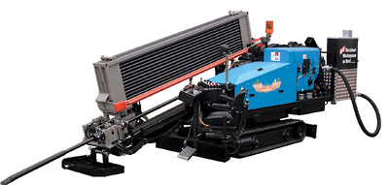
entre 2 y 4 m como máximo. .

Equipo (tipo) de perforación horizontal dirigida

ENSANCHAMIENTO DEL TUNEL

Una vez completado el túnel piloto con un diámetro menor se procede a realizar un ensanchamiento del túnel con un diámetro mayor adecuado.

Alcanzando el punto de salida con la herramienta de perforación piloto, se procederá al ensanchamiento progresivo del túnel con el agregado de herramientas rotativas.

El ensanchador se conecta al tren de barras que permite su giro con un diámetro superior al de la cañería a instalar. Las barras de perforación se colocan automáticamente en el equipo de perforación.

El ensanchamiento del túnel será hasta un 50% más que el diámetro de la columna de tubería a insertar

INSERCION DE COLUMNA DE TUBERIAS

El tramo de tuberías de 2”a 3” a instalar será colocado sobre lanzadores a rodillo, que facilitaran su desplazamiento hacia el túnel perforado. La misma deberá tener soldado el cabezal de tiro sobre el extremo delantero de la columna en el sentido del lanzamiento.

A continuación se colocara una unión giratoria, vinculada al cabezal de tiro soldado, una vez concluidas las maniobras de conexión a la tubería de tracción, se mantendrá suspendido el tramo de la cañería a instalar con una grúa o tiende tubos en las inmediaciones de su ingreso al túnel de modo de producir una suave curvatura por flexión natural hasta su primer apoyo fijo antes del ingreso al túnel.

Con todos los aprontes ya realizados, se dará inicio del halado de la columna de tuberías desde el equipo perforador guiándola por el túnel en forma simultánea.

El ingreso de la columna de tuberías al túnel se cumplirá en tramos de 3,0 mts de longitud de cada barra de perforación, que será retirada secuencialmente en el equipo; al retirar la ultima barra quedara concluido el cruce.

Luego de haber instalado la camisa de acero de diámetro mayor se hace pasar a través de esta la tubería de acero o polietileno de menor diámetro que transportara el gas.

c) MEDICIÓN Y FORMA DE PAGO

El ítem de Perforación con Horizontal Dirigida, será medido en metros lineales, de acuerdo a las longitudes, las cuales serán medidas y aprobadas por el SUPERVISOR DE OBRA. La forma de pago se efectuara de acuerdo al precio unitario de la propuesta aceptada.

Dicho pago, será la compensación total por los materiales, mano de obra, herramientas, equipo y otros gastos que sean necesarios, para la adecuada y correcta ejecución de los trabajos.

3.5. MODULO 5 – PROVISION DE ACCESORIOS

- ITEM 23

CASQUETE SEMIELIPTICO (CAP) SCH 40 ANC

Los accesorios provistos por las empresas contratistas deben ser accesorios nuevos y deben contar con certificados de calidad que acrediten su fabricación conforme requisitos técnicos y permitan su trazabilidad.

Los mismos deben ser presentados a la supervisión que aprobara su estado para su utilización en el proyecto.

El almacenamiento de los mismos deberá guardar relación con los estándares de calidad transmitidos por el fabricante en catalogo o ficha técnica.

SECCION 3

INFORMACION PARA EL PROPONENTE

- EXPERIENCIA GENERAL DE LA EMPRESA

La experiencia general que deberá contar la Empresa proponente será de 3 años como mínimo en el rubro de la construcción dentro de los últimos 10 años.

El proponente, en caso de ser solicitado por YPFB se compromete a presentar la documentación de respaldo en original, fotocopia legalizada o fotocopia simple según corresponda, cuando así lo requiera YPFB en cualquier etapa del proceso de contratación.

- EXPERIENCIA ESPECÍFICA DE LA EMPRESA

Se dará por cumplido el requisito de experiencia específica siempre y cuando la suma aritmética de los montos ejecutados durante los últimos diez años en obras iguales o similares presentados y detallados en formulario solicitado en el documento base de contratación anexo a las especificaciones técnicas sea igual o mayor al 50%.

Se entiende por obras similares a las obras realizadas para la construcción de ductos en el transporte o distribución de hidrocarburos o trabajos de piping para facilidades en cualquier etapa de la cadena hidrocarburifera.

El proponente, en caso de ser solicitado por YPFB se compromete a presentar la documentación de respaldo en original, fotocopia legalizada o fotocopia simple según corresponda, cuando así lo requiera YPFB en cualquier etapa del proceso de contratación.

- PERSONAL TÉCNICO CLAVE

El Personal Técnico Clave es el equipo compuesto por los profesionales comprometidos a ejecutar la obra, responsables del correcto cumplimiento de las condiciones establecidas en las especificaciones técnicas del presente pliego

El personal técnico clave:

- Superintendente de Obra.- Profesional con experiencia en gerenciamiento, dirección y ejecución de proyectos de construcción de ductos y/o piping para facilidades en la industria hidrocarburifera.

El profesional propuesto deberá contar con una experiencia general de 4 años en el rubro de la construcción y una experiencia especifica de 3 años en la dirección de proyectos (la experiencia podrá ser contabilizada antes de la obtención del Título en Provisión Nacional).

Perfil Profesional.- El proponente deberá ser Ingeniero con Titulo en Provisión Nacional en las áreas Civil, Mecánico, Industrial, Petrolero o Electromecánico (o ramas afines).

Documentos de respaldo.- El proponente, en caso de ser solicitado por YPFB se compromete a presentar la documentación de respaldo en original, fotocopia legalizada o fotocopia simple según corresponda, cuando así lo requiera YPFB en cualquier etapa del proceso de contratación.

Documentación de respaldo:
- Curriculum vitae.
- Fotocopia CI, pasaporte o documento de identificación
- Fotocopia del Título en Provisión Nacional (TPN).
- Copia de los certificados de trabajo que acrediten su experiencia.

Permanencia en obra.- Al considerarse como personal técnico clave encargado de la ejecución de la obra, su estadía debe ser permanente.

Las autoridades de obra designadas por el contratante en ausencia de este personal clave podrán paralizar los trabajos debiendo registrarse su ausencia en el libro de órdenes afectando así el cronograma de trabajo.

- Supervisor de seguridad, salud y medio ambiente.- Profesional o técnico con experiencia en seguridad industrial, salud laboral y procedimientos de control ambiental.

El personal propuesto deberá contar con una experiencia general de 1 año (a partir de la obtención del Título en provisión nacional, académico o certificado que acredite su formación técnica) en el rubro de la construcción y una experiencia especifica de 1 año en trabajos de control de seguridad, salud y medio ambiente.

Perfil o formación.- El proponente podrá tener formación en las áreas técnicas o de ingeniería civil, mecánica, petrolera, industrial química o ambiental o ramas afines.

Documentos de respaldo.- El proponente, en caso de ser solicitado por YPFB se compromete a presentar la documentación de respaldo en original, fotocopia legalizada o fotocopia simple según corresponda, cuando así lo requiera YPFB en cualquier etapa del proceso de contratación.

Documentación de respaldo:

- Curriculum vitae.
- Fotocopia CI, pasaporte o documento de identificación.
- Fotocopia del Título en Provisión Nacional (TPN), fotocopia de Título académico o fotocopia de certificado que acredite su formación técnica.
- Copia de los certificados de trabajo que acrediten su experiencia.

Permanencia en obra.- Al considerarse como personal técnico clave encargado de la gestión de seguridad, salud e higiene su estadía en obra debe ser permanente.

Las autoridades de obra designadas por el contratante en ausencia de este personal clave podrán paralizar los trabajos debiendo registrarse su ausencia en el libro de órdenes afectando así el cronograma de trabajo

- Supervisor de Calidad.- Profesional, egresado o técnico con conocimientos de control de calidad y procedimientos involucrados durante la construcción y pruebas de ductos y/o piping para facilidades en la industria hidrocarburifera.

El personal propuesto deberá contar con una experiencia general de 1 año (a partir de la obtención del Título en provisión nacional, académico, certificado de egreso o que acredite su formación técnica) en el rubro de la construcción y una experiencia especifica de 1 año en supervisión de calidad.

Perfil o formación.- El proponente podrá tener formación en las áreas técnica o de ingeniería civil, mecánica, petrolera, industrial química o ambiental.

Documentos de respaldo.- Documentos de respaldo.- El proponente, en caso de ser solicitado por YPFB se compromete a presentar la documentación de respaldo en original, fotocopia legalizada o fotocopia simple según corresponda, cuando así lo requiera YPFB en cualquier etapa del proceso de contratación.

Documentación de respaldo:

- Curriculum vitae.
- Fotocopia CI, pasaporte o documento de identificación
- Fotocopia del Título en Provisión Nacional (TPN), Fotocopia del certificado de egreso o certificado que acredite su formación técnica.
- Copia de los certificados de trabajo que acrediten su experiencia.

Permanencia en obra.- Al considerarse como personal técnico clave encargado del control de calidad su estadía en obra debe ser permanente.

Las autoridades de obra designadas por el contratante en ausencia de este personal clave podrán paralizar los trabajos debiendo registrarse su ausencia en el libro de órdenes afectando así el cronograma de trabajo

- Inspector de soldadura.- Profesional, técnico o persona especializada que cuente con certificación vigente RASTREABLE nivel II emitida por una institución acreditada en inspección de soldadura como ser AWS, FBTS, IRAM, INCHISOL, etc.

El personal propuesto deberá contar con una experiencia general de 1 años en el rubro de la construcción y una experiencia especifica de 6 meses en trabajos de inspección de soldadura (a partir de la obtención del certificado de inspector de soldadura).

Perfil o formación.- El proponente podrá tener formación en las áreas de construcción civil, o alguna rama de ingeniería (mecánica, petrolera, industrial química o ambiental).

Documentos de respaldo.- El proponente, en caso de ser solicitado por YPFB se compromete a presentar la documentación de respaldo en original, fotocopia legalizada o fotocopia simple según corresponda, cuando así lo requiera YPFB en cualquier etapa del proceso de contratación.

Documentación de respaldo:

- Curriculum vitae.
- Fotocopia CI, pasaporte o documento de identificación
- Fotocopia del certificado RASTREABLE que acredite su formación como inspector de soldadura.
- Copia de los certificados de trabajo que acrediten su experiencia.

Permanencia en obra.- Al considerarse como personal especializado su estadía en obra debe ser durante todo trabajo o calificación de soldadura correspondiente al proyecto.

- Técnico especializado en Radiografiado.- Profesional, técnico o persona especializada en ensayos no destructivos por el método de radiografiado/gammagrafia (Nivel II) emitida por una institución acreditada.

El personal propuesto deberá contar con una experiencia general de 1 años en el rubro de la construcción y una experiencia especifica de 6 meses en trabajos de ensayos no destructivos por el método radiografiado/gammagrafía (a partir de la obtención del certificado que acredite su formación).

Documentos de respaldo.- El proponente, en caso de ser solicitado por YPFB se compromete a presentar la documentación de respaldo en original, fotocopia legalizada o fotocopia simple según corresponda, cuando así lo requiera YPFB en cualquier etapa del proceso de contratación.

Documentación de respaldo:

- Curriculum vitae.
- Fotocopia CI, pasaporte o documento de identificación
- Fotocopia del certificado RASTREABLE que acredite su formación como técnico radiólogo.
- Copia de los certificados de trabajo que acrediten su experiencia.

Permanencia en obra.- Al considerarse como personal especializado su estadía en obra debe ser durante todo trabajo de inspección de soldadura correspondiente al proyecto.

- Soldador.- Profesional, técnico o persona especializada que cuente con la certificación respectiva emitida por un inspector de soldadura nivel II conforme procedimiento de soldadura API 1104.

El personal propuesto deberá contar con una experiencia general de 1 año en el rubro de la construcción y una experiencia especifica de 6 meses en trabajos de soldadura.

Documentos de respaldo.- El proponente, en caso de ser solicitado por YPFB se compromete a presentar la documentación de respaldo en original, fotocopia legalizada o fotocopia simple según corresponda, cuando así lo requiera YPFB en cualquier etapa del proceso de contratación.

Documentación de respaldo:

- Curriculum vitae.
- Fotocopia CI, pasaporte o documento de identificación
- Fotocopia del certificado que acredite su calificación como soldador.
- Copia de los certificados de trabajo que acrediten su experiencia.

Permanencia en obra.- Al considerarse como personal especializado su estadía en obra debe ser durante todo trabajo o calificación de soldadura correspondiente al proyecto

- Técnico especializado en pruebas hidrostáticas.- Profesional o técnico especializado en el manejo de instrumentos y la ejecución de pruebas hidrostáticas.

El personal propuesto deberá contar con una experiencia general de 1 año en el rubro de la construcción y una experiencia específica de 6 meses en trabajos de instrumentación (a partir de la obtención del certificado que avale su formación).

Documentos de respaldo.- El proponente, en caso de ser solicitado por YPFB se compromete a presentar la documentación de respaldo en original, fotocopia legalizada o fotocopia simple según corresponda, cuando así lo requiera YPFB en cualquier etapa del proceso de contratación.

Documentación de respaldo:

- Curriculum vitae.
- Fotocopia CI, pasaporte o documento de identificación
- Fotocopia del certificado que acredite su formación.
- Copia de los certificados de trabajo que acrediten su experiencia.

Permanencia en obra.- Al considerarse como personal especializado su estadía en obra debe ser durante la prueba hidrostática y la puesta en marcha del sistema.

- Técnico en obras civiles.- Profesional y/o técnico en la ejecución de obras civiles que deberá contar con una experiencia general de 1 años en el rubro de la construcción y una experiencia especifica de 1 año en trabajos de obras civiles.

Perfil o formación.- El proponente podrá tener formación en las áreas técnica o de ingeniería civil.

Documentos de respaldo.- El proponente, en caso de ser solicitado por YPFB se compromete a presentar la documentación de respaldo en original, fotocopia legalizada o fotocopia simple según corresponda, cuando así lo requiera YPFB en cualquier etapa del proceso de contratación.

Documentación de respaldo:

- Curriculum vitae.
- Fotocopia CI, pasaporte o documento de identificación.
- Fotocopia del Título en Provisión Nacional (TPN), fotocopia de Título académico o fotocopia de certificado que acredite su formación técnica.
- Copia de los certificados de trabajo que acrediten su experiencia.

Permanencia en obra.- Al considerarse como personal técnico especializado su estadía en obra debe ser durante se ejecuten trabajos de obras civiles.

- Técnico especializado en protección catódica.- Profesional y/o técnico especializado en el diseño e implementación de protección catódica.

El personal propuesto deberá contar con una experiencia general de 1 años en el rubro de la construcción y una experiencia especifica de 6 meses en trabajos de protección catódica.

Perfil o formación.- El proponente podrá tener formación en las áreas técnicas relacionadas con trabajos de protección catódica (mecánica, electromecánica, eléctrica, etc).

Documentos de respaldo.- El proponente, en caso de ser solicitado por YPFB se compromete a presentar la documentación de respaldo en original, fotocopia legalizada o fotocopia simple según corresponda, cuando así lo requiera YPFB en cualquier etapa del proceso de contratación.

Documentación de respaldo:

- Curriculum vitae.
- Fotocopia CI, pasaporte o documento de identificación.
- Fotocopia del Título en Provisión Nacional (TPN), fotocopia de Título académico o fotocopia de certificado que acredite su formación técnica.
- Copia de los certificados de trabajo que acrediten su experiencia.

Permanencia en obra.- Al considerarse como personal técnico especializado su estadía en obra debe ser durante se ejecuten trabajos de protección catódica.

4. EQUIPO MÍNIMO REQUERIDO

A continuación en tabla adjunta se presenta el listado del equipo mínimo requerido, debiendo el mismo ser tomado en cuenta en la elaboración de los precios unitarios Formulario B-2.

Los equipos listados a continuación deben ser incluidos en los procedimientos de ejecución (por cada actividad del proyecto para su aprobación por las autoridades de obra) además de los certificados de calibración/inspección vigente emitido por una empresa que cuente con estándares de calidad.

5. DOCUMENTACION DE OBRA

5.1. DOCUMENTACION PARA EL INICIO DE OBRAS

Previo inicio de obras respectivo la empresa contratista debe contar con la siguiente documentación para su revisión por las autoridades de obra:

- Copia de la nota de adjudicación
- Copia del contrato
- Carpeta del personal conforme organigrama propuesto, debiendo incluirse certificaciones solicitadas en pliego del personal técnico clave y otros que se considere necesarios para su verificación por parte de las autoridades de obra.
- Carpeta de procedimientos operativos en concordancia con el pliego de especificaciones para todas las actividades a ejecutarse, para su revisión y posterior aprobación por las autoridades de obra.
- A esta carpeta deben ser anexos las certificaciones de calibración de todos los equipos y fichas técnicas de materiales y consumibles a ser utilizados.
- Planes de seguridad, higiene y salud ocupacional.

5.2. DOCUMENTACION EN OBRA

Durante la ejecución de la obra la empresa contratista a cargo del súper intendente deberá mantener la siguiente documentación:

- Copia de los procedimientos aprobados
- Copia de las certificaciones de equipos y materiales
- Cronograma de ejecución de obras
- Libro de ordenes
- Copia de los permisos obtenidos del Gobierno Municipal
- Planos aprobados por las autoridades de obra para su ejecución

5.3. DOCUMENTACION DE AVANCE DE OBRA

Conforme la obra se ejecuta de acuerdo al cronograma, la empresa podrá presentar en coordinación con las autoridades de obra los boletines de medición respectivos solicitando la cancelación por el periodo, para tal efecto se deberá presentar la siguiente documentación adjunta a la carta de la solicitud de pago (1 original y dos copias a colores):

- Boletín de medición aprobado por las autoridades de obra
- Copia de la nota expresa de adjudicación
- Copia del contrato
- Copia de la nota de orden de proceder
- Copia del certificado de inscripción tributario NIT
- Copia del carnet de identidad del representante legal
- Copia registro SIGMA o SIGEP
- Copia de la boleta o póliza de garantía vigente
- Reportes diarios de obra
- Registros de calidad de las actividades ejecutadas en el periodo
- Registros fotográficos ejecutados en el periodo
- Factura Original
- Otros

5.4. DOCUMENTACION DE FINALIZACION DE OBRA (DATA BOOK)

Producto de la ejecución de la obra la empresa contratista deberá elaborar un libro de obras “DATA BOOK” el cual debe ser presentado en 3 copias (1 original y dos copias a colores) a momento de cerrar la obra en formato impreso y digital conteniendo la siguiente información:

- GRUPO 1 PLANIFICACION Y CONTROL

El grupo 1 de documentación comprende:

- Acta de adjudicación
- Contrato
- Orden de proceder
- Libro de ordenes
- Reportes diarios de obra
- Boletines de medición
- Actas de recepción de obras
- Actas de balance de materiales
- Permisos de ejecución de obras (Gobiernos Municipales)
- Correspondencia
- otros

- GRUPO 2 PLANES Y PROCEDIMIENTOS

El grupo 2 de documentación comprende:

- Planes de seguridad, higiene y salud ocupacional
- Plan de calidad
- Procedimientos operativos revisados y aprobados en el proyecto

- GRUPO 3 PERSONAL Y CERTIFICADOS

El grupo 3 de documentación comprende:

- Carpeta del personal incluyéndose las certificaciones correspondientes
- Certificados de calibración de los equipos utilizados en obra
- Ficha técnica de los materiales y consumibles utilizados en obra

- GRUPO 4 REGISTROS DE CALIDAD

El grupo 4 de documentación comprende:

- Registros de calidad de todas las actividades de acuerdo a los procedimientos aprobados
- Welding map
- Placas radiográficas
- Otros

- GRUPO 5 SMS SALUD MEDIO AMBIENTE Y SEGURIDAD

El grupo 5 de documentación comprende:

- Registros SMS en concordancia los planes de seguridad, salud ocupacional e higiene.

- GRUPO 6 PRUEBA HIDROSTATICA

El grupo 6 de documentación comprende:

- Plan de prueba
- Procedimiento de prueba hidrostática
- Registros operativos
- Registros fotográficos
- Análisis de agua
- Cartillas barométricas
- Placa calibradora
- Plan de contingencia y seguridad
- Certificados de equipos e instrumentos
- Acta de conformidad de prueba hidrostática

- GRUPO 7 INGENIERIA

El grupo 7 de documentación comprende (documentación geo referenciada):

- Planos de construcción
- Planos As Built
- Planos de soldadura
- Trazo formato kmz

SECCION 4

PLANOS Y GRAFICOS

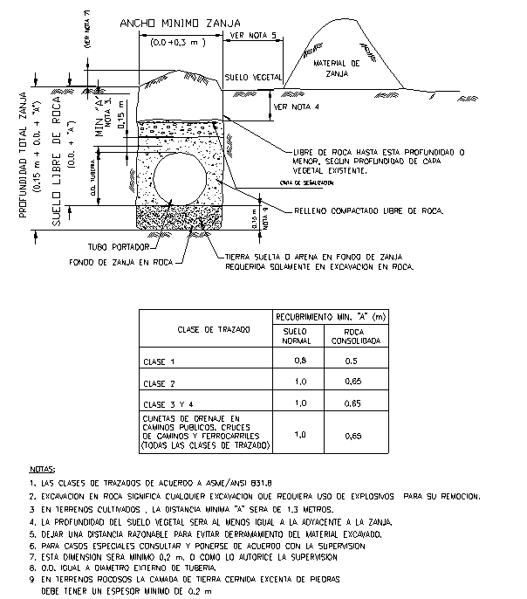
PLANO REFERENCIAL DE ZANJA

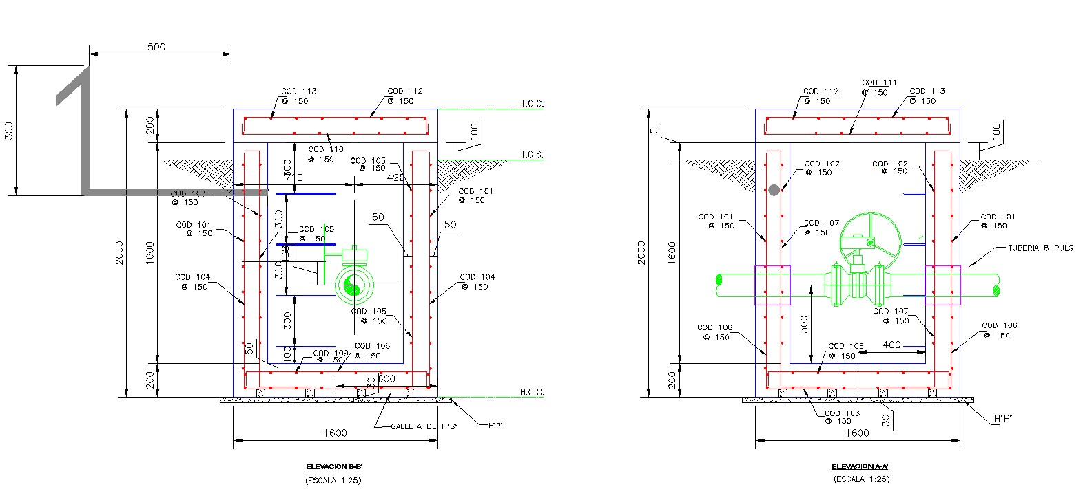
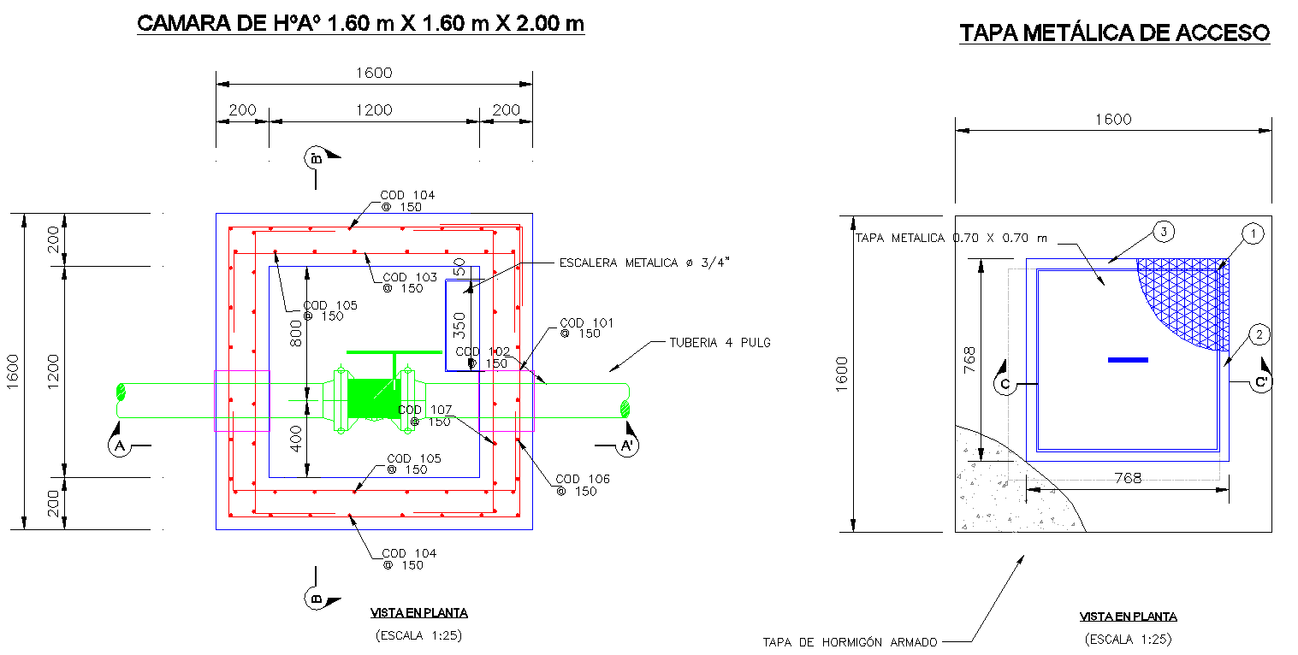
PLANO REFERENCIAL CONSTRUCCION DE CAMARA
(LAS MEDIDAS DEBEN SER ADECUADAS A LAS ESPECIFICACIONES TECNICAS SOLICITADAS)

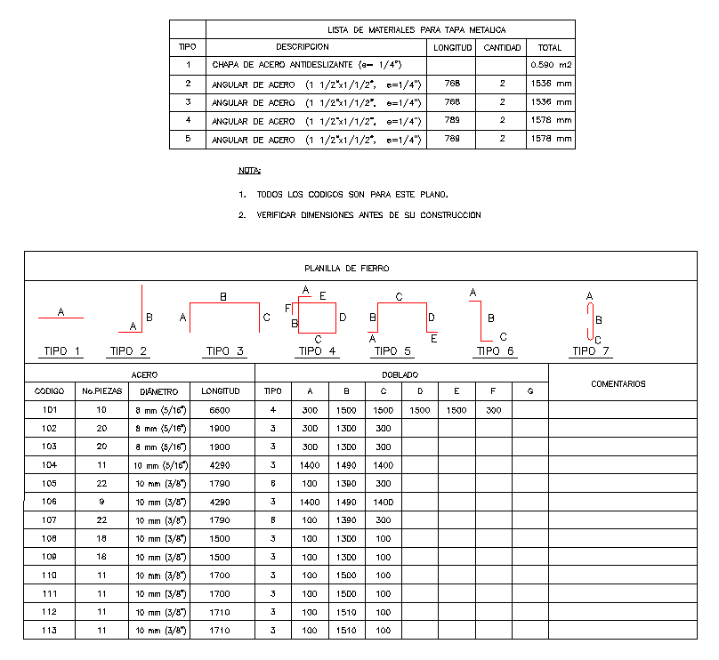

DETALLE COSNTRUCCION TAPA DE ACERO

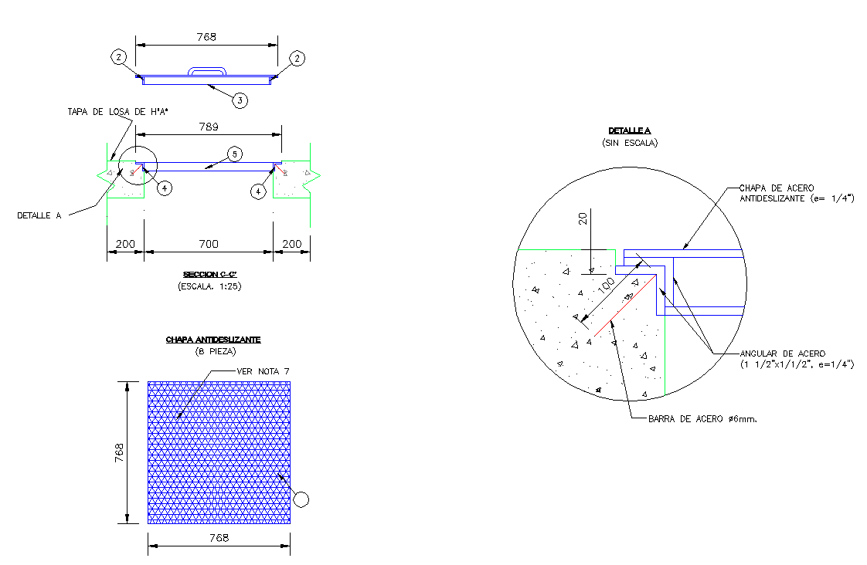

DETALLE CONSTRUCTIVO POSTES DE SEÑALIZACION VERTICAL
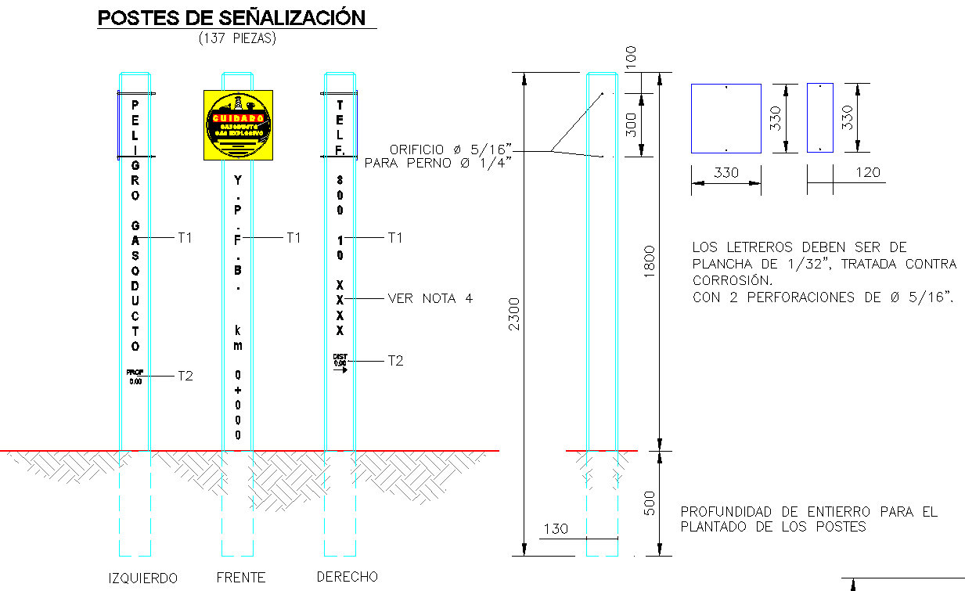

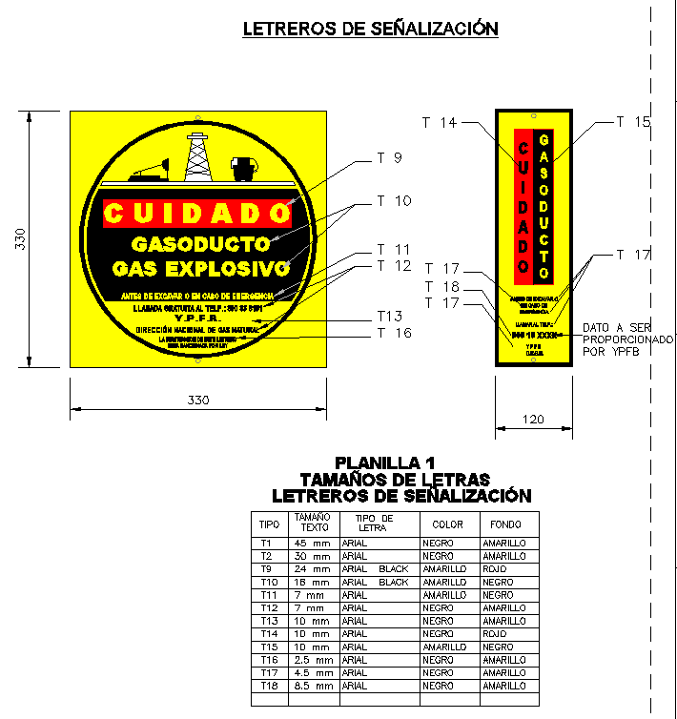

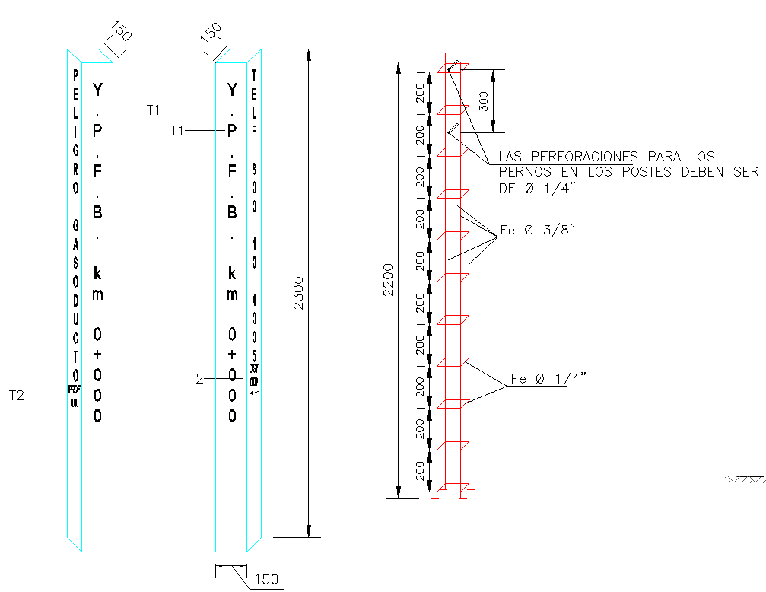
DETALLE REREFERENCIAL POSTE DE SEÑALIZACION

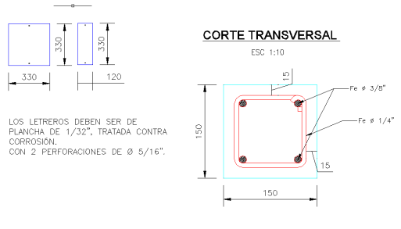

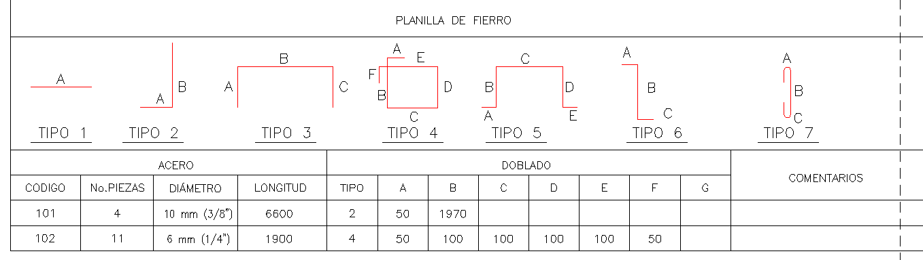

LETRERO DE OBRA
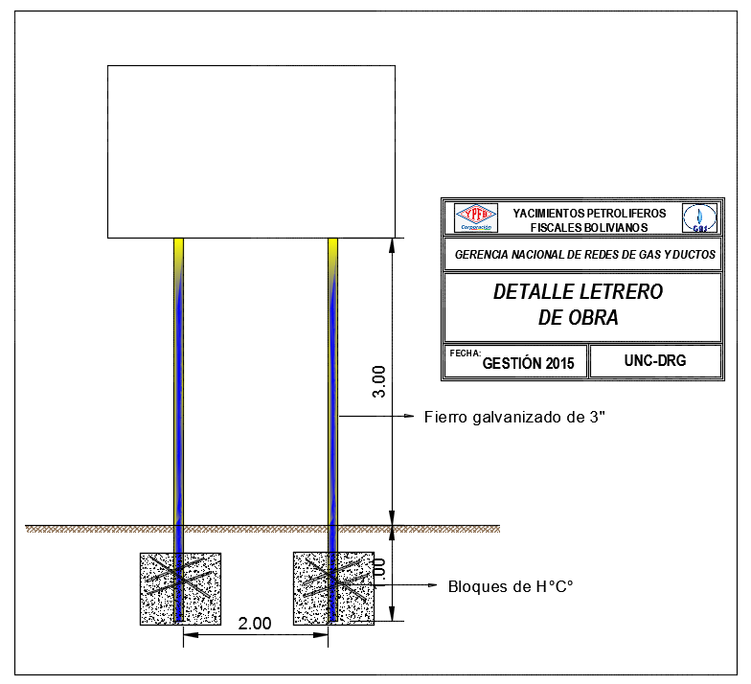

2.8 m
2.0 m

LETREROS DE SEÑALIZACION DE OBRA





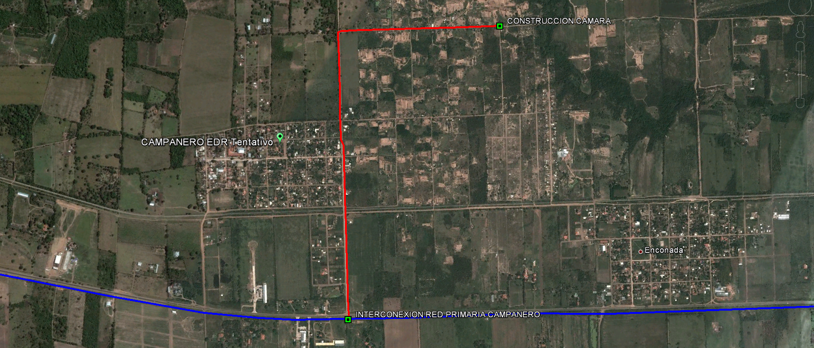

SECCION 5
VOLUMENES DE OBRA

A continuación se presentan los volúmenes de obra, mismos que deben ser tomados en cuenta en el documento base de contratación (DBC) en el formulario B-1 para su llenado y presentación por el proponente.
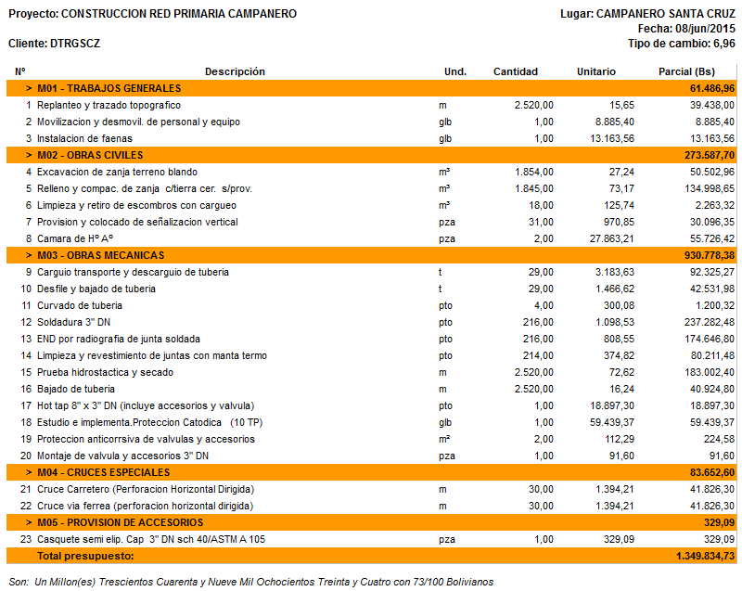

SECCION 6

CRONOGRAMA DE EJECUCION

Las empresas proponentes deberán presentar un cronograma de ejecución en formato de Diagrama de Gantt en el cual deben listarse todas las actividades involucradas en el proyecto desde la orden de proceder hasta la recepción provisional y definitiva, las actividades deben ajustarse a la ejecución de la obra en 30 días calendario.

A continuación se presenta un cronograma referencial para ser tomado en cuenta debiendo las empresas proponentes añadir las actividades de orden de proceder y recepciones final y definitiva.
